Національний технічний університет України
«Київський політехнічний інститут
ім. ігоря сікорського»
Приладобудівний
(повна назва інституту/факультету)
Кафедра автоматизації експериментальних досліджень
^{(повна назва кафедри)}

«На правах рукопису»  УДК __681.3.08________ | «До захисту допущено»  Завідувач кафедри  __________ Ю.М. Туз  (підпис) (ініціали, прізвище)  “___”_____________20__ р.

Магістерська дисертація
на здобуття ступеня магістра
зі спеціальності 152 Метрологія та інформаційно-вимірювальна техніка
^{(код і назва)}
на тему: «Інформаційно-вимірювальна система оцінки електромагнітної сумісності матеріалів одягу з організмом людини»

Виконав: студент _2_ курсу, групи _ВА-81мп _
^{(шифр групи)}
Лисюк Артем Андрійович
^{(прізвище, ім’я, по батькові)} ^{(підпис)}
Науковий керівник доцент, к.т.н., Шумков Ю. С.
(посада, науковий ступінь, вчене звання, прізвище та ініціали) ^{(підпис)}
Консультант Аналіз та розробка стартап-проекту
^{(назва розділу)}
доцент, доктор економічних наук Бояринова К. О.
(посада, науковий ступінь, вчене звання, прізвище та ініціали) ^{(підпис)}
Рецензент
(посада, науковий ступінь, вчене звання, науковий ступінь, прізвище та ініціали) ^{(підпис)}

Засвідчую, що у цій магістерській дисертації немає запозичень з праць інших авторів без відповідних посилань.
Студент _____________
^{(підпис)}

Київ – 2019 року
Національний технічний університет України
«Київський політехнічний інститут ім. Ігоря Сікорського»

Інститут (факультет) Приладобудiвний факультет ______________________
^{(повна назва)}
Кафедра автоматизації експериментальних досліджень
^{(повна назва)}
Рівень вищої освіти – другий (магістерський)
Спеціальність 152 Метрологiя та iнформацiйно-вимiрювальна технiка
^{(код і назва)}

ЗАТВЕРДЖУЮ
Завідувач кафедри
__________ Ю.М. Туз
(підпис) (ініціали, прізвище)
«___»_____________20__ р.

ЗАВДАННЯ
на магістерську дисертацію студенту
Лисюку Артему Андрійовичу
^{(прізвище, ім’я, по батькові)}
1. Тема дисертації Інформаційно-вимірювальна система оцінки електромагнітної сумісності матеріалів одягу з організмом людини
,
науковий керівник дисертації Шумков Юрій Сергійович, к.т.н., доцент ,
(прізвище, ім’я, по батькові, науковий ступінь, вчене звання)
затверджені наказом по університету від «_07_»___11__ 2019_ р. № 3848-с__
2. Термін подання студентом дисертації 10 грудня 2019
3. Об’єкт дослідження Процес оцінки електромагнітної сумісності матеріалів одягу з організмом людини
4. Предмет дослідження Методи оцінки електромагнітної сумісності матеріалів одягу з організмом людини

5. Перелік завдань, які потрібно розробити 1. Аналіз об’єкта контролю та методів досліджень 2. Аналіз методів оцінки комфортності текстильних матеріалів Аналіз методів оцінки комфортності текстильних матеріалів. 3. Аналіз електромагнітних випромінюваннь та залежність їх параметрів від властивостей текстильних матеріалів. 4. Методи та засоби дослідження електромагнітних полів текстильних матеріалів в радіочастотному діапазоні 5. Оцінка властивостей текстильних матеріалів за їх власними шумовими електромагнітними випромінюваннями. 6. Розробка засобів для оцінки властивостей текстильних матеріалів. 7. Аналіз шумового спосібу вимірювання температури. 8. Експериментальна оцінка комфортності текстильних матеріалів. 9. Розробка алгоритму здійснення відповідної оцінки, для критеріїв оцінки комфортності. 10. Аналіз та розробка стартап-проекту.11. Висновки.
6. Орієнтовний перелік ілюстративного матеріалу
Класифікація радіаційних методів оцінки комфортності, модель взаємодії електромагнітного випромінювання з навколишнім середовищем та тілом людини, схема експериментальної установки, Коефіцієнти комфортності досліджених матеріалів.
7. Орієнтовний перелік публікацій

8. Консультанти розділів дисертації∗
Розділ | Прізвище, ініціали та посада  консультанта | Підпис, дата
Розділ | Прізвище, ініціали та посада  консультанта | завдання  видав | завдання  прийняв
5 | Бояринова К. О. доцент
9. Дата видачі завдання
Календарний план
№ з/п | Назва етапів виконання  магістерської дисертації | Термін виконання етапів магістерської дисертації | Примітка
1 | Аналіз джерел інформації | 02.09.19
2 | Розробка плану проведення досліджень | 16.09.19
3 | Експериментальні дослідження, процедури та алгоритми | 22.10.19
4 | Визначення вимірювальних параметрів за експериментальними даними | 1.11.19
5. | Оцінка адекватності отриманих даних в результаті експерименту | 7.11.19
4 | Підготовка та оформлення пояснювальної записки | 17.11.19

Студент ____________ ____ А. А. Лисюк
^{(підпис)} ^{(ініціали, прізвище)}
Науковий керівник дисертації ____________ Ю. С. Шумков
^{(підпис)} ^{(ініціали, прізвище)}

РЕФЕРАТ
Обсяг пояснювальної записки магістерської дисертації становить 118 сторінок, які включають в себе 5 розділів, 21 ілюстрацію, 31 таблицю, 1 додаток та 36 бібліографічних найменувань за переліком джерел посилань.
Ключові слова: Електромагнітна сумісність, методи оцінки комфортності, електромагнітні випромінювання, комфортність матеріалу, параметри власних шумів, експериментальна оцінка, спектральна щільність випромінювання.
Актуальність теми: Новим методом є метод оцінки комфортності одягу за його електромагнітними властивостями, але він може бути достатньо дорогим та складним. Корисним буде створення нових методів оцінки комфортності одягу та матеріалів для одягу, що давали б можливість спростити процес оцінки комфортності та дозволяли застосовувати простіше та менш вартісне обладнання.
Мета дослідження: розвиток апаратурних методів оцінки електромагнітних властивостей текстильних матеріалів та їх сумісності з організмом людини.
Об’єкт дослідження: процес оцінки комфортності матеріалів для одягу.
Предмет дослідження: розробка шумового методу оцінки комфортності матеріалів для одягу.
Наукова новизна: встановлено, що оцінка властивостей текстильних матеріалів за їх власними тепловими шумами здійснюється не тільки прямим вимірюванням інтенсивності теплових шумів, а і оцінкою зміни власних шумів робочого середовища, викликаної внесенням у це середовище зразка досліджуваного матеріалу.

ABSTRACT
The volume of the Master's Thesis Explanatory Note is 118 pages, which include 5 sections, 21 illustrations, 31 tables, 1 addition , and 36 bibliographic titles by reference list.
Keywords: Electromagnetic compatibility, methods of comfort estimation, electromagnetic radiation, material comfort, parameters of intrinsic noise, experimental estimation, spectral density of radiation.
Relevance of the topic: A new method is the method of assessing the comfort of clothing by its electromagnetic properties, but it can be quite expensive and complicated. It will be useful to develop new methods for assessing the comfort of clothing and materials for clothing that will simplify the process of comfort assessment and allow for simpler and less costly equipment.
Purpose of the research: development of equipment methods for evaluation of electromagnetic properties of textile materials and their compatibility with the human body.
Object of study: the process of assessing the comfort of clothing materials.
Subject of study: development of noise assessment method of comfort of materials for clothing.
Scientific novelty: it is established that the evaluation of the properties of textile materials by their own thermal noise is carried out not only by direct measurement of the intensity of thermal noise, but also by the evaluation of the change of own noise of the working environment caused by the introduction of a sample of the material under study in this medium.

ПОЯСНЮВАЛЬНА ЗАПИСКА
До магістерської дисертації

На тему: «Інформаційно вимірювальна система оцінки електромагнітної сумісності матеріалів одягу з організмом людини»

Київ – 2019
ЗМІСТ
ПЕРЕЛІК СКОРОЧЕНЬ……………………………………………………...….9
ВСТУП……………………………………………………………………………10
- АНАЛІЗ ОБ'ЄКТА КОНТРОЛЮ ТА МЕТОДІВ ДОСЛІДЖЕННЯ…11
  - Огляд та аналіз властивостей матеріалів для одягу ……………....11
    - Фізичні властивості текстильних матеріалів………………....11
      - Проникність………………………………………..….11
      - Теплофізичні властивості текстильних матеріалів...12
      - Оптичні властивості тканин………………….……....14
    - Характеристики фізичних властивостей текстильних матеріалів………………………………………………………..16
  - Аналіз методів оцінки комфортності текстильних матеріалів…….18
1.2.1 Методи оцінки частотно-польових параметрів текстильних матеріалів………………………………………………………….…..20
1.2.1.1 Оцінка комфортності з використанням ЕМВ…………..20
1.2.1.2 Оцінка властивостей текстильних матеріалів з використанням інфрачервоного випромінювання…………..….25
2 АНАЛІЗ ЕЛЕКТРОМАГНІТНИХ ВИПРОМІНЮВАНЬ ТА ЗАЛЕЖНІСТЬ ЇХ ПАРАМЕТРІВ ВІД ВЛАСТИВОСТЕЙ ТЕКСТИЛЬНИХ МАТЕРІАЛІВ..31
2.1 Математичний опис теплових шумів, як випадкового процесу...…31
2.2 Аналіз впливу властивостей текстильного матеріалу на параметри його власних шумів…………………………………………………………...…34
2.3 Методи та засоби дослідження електромагнітних полів текстильних матеріалів в радіочастотному діапазоні………………………………………..39
2.4 Оцінка властивостей текстильних матеріалів за їх власним шумовим електромагнітним випромінюванням……………………………………….….40
2.5 Висновки розділу 2……………………………………………………46
3 РОЗРОБКА ЗАСОБІВ ДЛЯ ОЦІНКИ ВЛАСТИВОСТЕЙ ТЕКСТИЛЬНИХ МАТЕРІАЛІВ З ЗАСТОСУВАННЯМ ШУМОВИХ СИГНАЛІВ……………48
3.1 Застосування теплових шумів для вимірювання температури
речовин та матеріалів…………………………………….……………….48
3.1.1 Шумовий спосіб вимірювання температури……………….…48
3.1.2 Шумовий кореляційний термометр……………………………54
3.1.3 Шумовий вимірювач температури непровідних матеріалів…59
3.2 Оцінка властивостей текстильних матеріалів за зміною параметрів власних шумів контрольованого середовища………………………………....65
3.4 Висновки до розділу 3…………………………………………….….71
4 ЕКСПЕРИМЕНТАЛЬНА ОЦІНКА КОМФОРТНОСТІ ТЕКСТИЛЬНИХ МАТЕРІАЛІВ …………………………………………………………………...73
4.1 Опис методу дослідження комфортності текстильних матеріалів..73
4.2 Дослідження комфортності текстильних матеріалів…………...…..75
ВИСНОВКИ………………………………………………………………….…..84
5 РОЗРОБКА СТАРТАП ПРОЕКТУ «ІНФОРМАЦІЙНО-ВИМІРЮВАЛЬНА СИСТЕМА ОЦІНКИ КОМФОРТНОСТІ МАТЕРІАЛІВ ОДЯГУ»………….85

5.1 Опис iдеї проекту………………………………………………………85

5.2 Технологiчний аудит проекту…………………………………………88

5.3 Аналiз ринкових можливостей запуску стартап-проекту………...…89

5.4 Розроблення ринкової стратегiї проекту……………………………..96

5.5 Розробка маркетингової програми стартап-проекту…………….…..99
5.6 Очiкувана ефективнiсть стартап проекту …………………...…...…104

5.7 Висновки до роздiлу…………………………………………….…….109
ВИСНОВКИ…………………………………………………………………….122
ПЕРЕЛІК ДЖЕРЕЛ ПОСИЛАНЬ……………………….…………………….114
ДОДАТОК А. ПРИКЛАД ОБЧИСЛЕННЯ ІЕПК В ПРОГРАМНОМУ ПАКЕТІ MATHCAD……………………………………………………...…....117

ПЕРЕЛІК СКОРОЧЕНЬ
ВТО – волого-теплова обробка
ІЧ – інфрачервоний
ЕМВ – електромагнітне випромінювання
ЕМП – електромагнітне поле
ЕМХ – електромагнітна хвиля
НВЧ – надвисока частота
J _{ν} - спектральна щільність випромінювання на частоті ν
Г _{ν} - коефіцієнт відбиття на частоті ν
Т _{ν} - коефіцієнт пропускання на частоті ν
К _{ν} - коефіцієнт передачі на частоті ν
α - коефіцієнт сумісності випромінювання
β - коефіцієнт випромінювання
Р_{ш} - потужність теплового шуму
ППС – підсилювач постійного струму
ГКС – генератор контрольного сигналу
ІЕМП – імпульсне електромагнітне поле
ІЕПК – інтегральний електромагнітний показник комфортності

ВСТУП
Вибір матеріалу для одягу виконує вирішальну роль для передбачення властивостей остаточного виробу. Цими властивостями є: здатність одягу підтримувати належну температуру, вологість у підодяговому просторі, забезпечувати виведення надмірної вологи від тіла людини, захищати від надлишкової атмосферної вологи, остудження тіла чи утримування тепла, тощо. Сукупність норм властивостей одягу окреслюється умовами його експлуатації, а його можливість створювати оптимальні умови для користувача називають комфортністю. Виокремлюють чотири основні складові комфортності: термофізіологічну, нейрофізіологічну, психофізіологічну і частотно-польову.
Об’єкт дослідження: процес оцінки комфортності матеріалів для одягу.
Предмет дослідження: розробка шумового методу оцінки комфортності матеріалів для одягу.
Наукова новизна полягає у тому, що оцінка властивостей текстильних матеріалів за їх власними тепловими шумами здійснюється не тільки прямим вимірюванням інтенсивності теплових шумів, а і оцінкою зміни власних шумів робочого середовища, викликаної внесенням у це середовище зразка досліджуваного матеріалу.
Для того щоб оцінити вплив одягу на організм людини використовують методи, які будуються на оцінці фізіологічних реакцій організму на деякий предмет одягу. В процесі закріплюються зміни температури тіла, температура та вологість у підодяговому просторі, виділяння організмом тепла, тощо. Але такі методи потребують залучання спеціалізованих радіовимірювальних пристроїв, що достатньо дорогі та складні у експлуатації.
Тому має сенс створювати нові методи оцінки комфортності одягу та матеріалів для нього, що дозволяли б спрощувати хід оцінки комфортності та дали б можливість залучати простіше та менш вартісне обладнання.
1 АНАЛІЗ ОБ'ЄКТА КОНТРОЛЮ ТА МЕТОДІВ ДОСЛІДЖЕННЯ
  - Огляд та аналіз властивостей матеріалів для одягу
1.1.1Фізичні властивості текстильних матеріалів
1.1.1.1 Проникність
Повітропроникність – це здатність текстильних матеріалів пропускати повітря.
Оцінюєтьсяавластивість коефіцієнтомоповітропроникності (В_{р}, дм³/м²×с), що показує, який об’єм повітря проходить крізь зразок матеріалу певної площі за одиницю часу при певній різниці тиску повітря по обидві сторони матеріалу. Розраховується коефіцієнт повітропроникності за формулою:
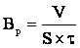 (1.1)
де: V – об’єм повітря, що проходить крізь зразок матеріалу, дм³;
S – площа зразка матеріалу, м²;
t – час, на протязі якого визначений об’єм повітря проходить крізь зразок матеріалу, сек.
Повітропроникність тканин зумовлюється такими факторами:
- структурні характеристики тканини – повітропроникність залежить від наявності пop в тканин, їх розмірів та кількості. Отже, повітропроникність зростає із збільшенням пористості тканини, тобто при зменшенні її щільності та товщини. Слід також зазначити, що повітропроникність зменшується при зволоженні тканини та при збільшенні вологості повітря, оскільки відбувається набухання волокон та зменшення пористості;
- структурні характеристики тканини – повітропроникність залежить від наявності пop в тканин, їх розмірів та кількості. Отже, повітропроникність зростає із збільшенням пористості тканини, тобто при зменшенні її щільності та товщини. Слід також зазначити, що повітропроникність зменшується при зволоженні тканини та при збільшенні вологості повітря, оскільки відбувається набухання волокон та зменшення пористості;
Визначають повітропроникність матеріалів за допомогою спеціальних приладів, принцип дії яких базується на створенні різного тиску повітря по обидві сторони матеріалу за допомогою вентилятора або насоса, завдяки чому повітря починає рухатися і проходить крізь матеріал. Спеціальний лічильник підраховує кількість повітря, яке пройшло через зразок матеріалу певної площі за певний час. За даними досліду розраховують коефіцієнт повітропроникності.
Водопроникність – величина, яку визначає об’єм води, що перейшла через одиницю площі матеріалу за одиницю часу у разі заданих параметрів випробування. Тобто це здатність матеріалів пропускати воду при певному тиску.
Основною характеристикою даного показника є коефіцієнт водопроникності, який визначають шляхом замірювання часу проходження через зразок матеріалу води об’ємом 0,5 дм³ під тиском Н=5000 Па.
Водотривкість – показник, який визначається гідростатичним тиском, під дією якого на зовнішній поверхні зразка матеріалу з’являється задана кількість крапель води.
Тобто це опір матеріалу проникненню крізь нього води. Водотривкість характеризується найменшим тиском, при якому вода починає проходити крізь матеріал[1].
Визначають водотривкість тканин двома методами:
– за допомогою приладу пенетрометр;
– метод кошеля.
1.1.1.2 Теплофізичні властивості текстильних матеріалів
Здатність текстильних матеріалів проводити тепло при умові різниці температур по обидві сторони матеріалу називається теплопровідністю. Матеріали для одягу представляють собою систему великої кількості волокон, що відділені один від одного порами різної форми і розмірів, заповнених повітрям.
Передача тепла в таких матеріалах здійснюється:
1. Теплопровідністю через пороутворений волокнистий шар (через волокна і повітря в їх замкнутих порах);
2. Конвекцією повітря через відкриті пори у структурі матеріалу;
3. Тепловим випромінюванням стінками пор.
Інтенсивність температуропровідності оцінюється наступними показниками:
1. Коефіцієнтом теплопровідності, який показує, яку кількість тепла проходить за 1 годину через 1м² матеріалу товщиною 1м при різниці температур 1ºС. для одягових матеріалів коефіцієнт теплопровідності знаходиться в межах від 0,03 до 0,07 Вт/м*ºС.
2. Перенос тепла з підодягового шару в навколишнє середовище визначається тепловіддачею – тобто процесом обміну теплом між поверхнею матеріалу і газовим середовищем, який здійснюється одночасно теплопровідністю і конвекцією. Інтенсивність тепловіддачі характеризується коефіцієнтом тепловіддачі, який показує яку кількість тепла проходить за 1 годину через 1м² матеріалу при його фактичній товщині і різниці температур в 1ºС.
3. Тепловий опір матеріалу, який характеризує здатність матеріалів перешкоджати проходженню тепла. до здатності текстильних матеріалів поглинати тепло при підвищенні температури відноситься теплоємність. Характеристикою теплоємності є питома теплоємність.
Здатність текстильних матеріалів вирівнювати температуру в різних точках, передавати тепло від більш нагрітих ділянок до менш нагрітих характеризується коефіцієнтом температуропроводності. значення цього коефіцієнту матеріалів для одягу знаходяться в межах від 7,17 до 16,33 м²/с. температуропроводність грає велику роль у процесах ВТО швейних виробів, так як впливає на швидкість прогрівання, матеріалів що обробляються.
До здатності текстильних матеріалів змінювати або зберігати свої властивості при зміні температури відносяться теплостійкість, термостійкість, морозостійкість.
Теплостійкість – це здатність матеріалів зберігати фізико-механічні властивості при дії підвищених температур. Оцінюють теплостійкість матеріалів максимальною температурою, при якій зміни властивостей носять обернений характер.
Термостійкість – це температура при якій наступають необоротні зміни властивостей матеріалів. Значення цих показників необхідно враховувати при виборі режимів ВТО виробів.
Морозостійкість – це здатність матеріалу, просоченого водою, витримувати багатократне заморожування і відтаювання без видимих ознак руйнування[2].
1.1.1.3 Оптичні властивості тканин
Оптичними властивостями називають здібність текстильних матеріалів якісно та у кількісному визначенні змінювати світловий потік. Внаслідок дії на матеріали світлового потоку, виявляються такі їх властивості, як колір, блиск, прозорість, білизна. Оптичні властивості мають велике значення для оцінки зовнішнього виду матеріалу та естетичного сприймання одягу. Вони дозволяють підкреслювати, виявляти, або навпаки приховувати фактуру матеріалу, силует, конструктивні особливості виробу, об'ємність фігури і таке інше.
Колір - це зорове відчуття світла певного спектрального складу.
Людина, яка розглядає матеріал з боку падаючого потоку світла, сприймає світловий потік, який складається з відбитої та диффузіонно-розсіяної частин. Саме це і викликає відчуття кольору.
Якщо матеріал рівномірно поглинає потік світлових випромінювань, викликається відчуття ахроматичного кольору: від білого до чорного, залежно від ступеня поглинання. При повному поглинанні - відчуття чорного кольору; при повному відбитті - відчуття білого кольору; при неповному поглинанні - відчуття різних відтінків сірого кольору.
При виборчому поглинанні диффузіонно-розсіяний потік складається з випромінювань, які мають певну довжину хвиль. В даному випадку світловий потік, що сприймається, дає відчуття хроматичного кольору. Причому випромінювання, різні за довжиною хвиль, викликають різні кольорові відчуття.
Характеристики кольору:
- кольоровий тон (відтінок) - це головна якісна характеристика, яка дозволяє встановити спільне між кольоровим відчуттям зразка матеріалу та основним кольором спектру. Кольоровий тон дозволяє визначати різні відтінки одного і того ж кольору.
- насиченість кольору - якісна характеристика, яка дозволяє розпізнавати два відчуття кольору, які мають однаковий кольоровий тон, але різну інтенсивність кольору.
- світлота - кількісна характеристика, яка показує ступень спільного між даним кольором та білим.
Сприймання кольору залежить від стану поверхні матеріалу та оптичних властивостей волокон, з яких він виготовлений:
- на прозорих волокнах колір сприймається більш насиченим;
- на гладкій, блискучій поверхні колір сприймається більш яскравим та світлим, ніж на нерівній поверхні;
- колір ворсових матеріалів сприймається більш насиченим, менш світлим.
При виготовленні текстильних матеріалів велике значення має оцінка кольорової відмінності з тону, насиченості та світлоти. Тобто встановлюють можливу різновідтінковість матеріалу. Кольорова відмінність виявляється також при контролі стійкості фарбування матеріалів до дії світла, вологи, миючих засобів, хімічних речовин, які знаходяться в атмосфері, тертя і таке інше.
Блиск - це здібність текстильного матеріалу відбивати світло, що падає на нього. Блиск залежить від ступеня гладкості поверхні, структури пряжі, будови та характеру оздоблення матеріалу. Блиск може бути бажаним або небажаним явищем залежно від призначення матеріалу[3].
1.1.2 Характеристики фізичних властивостей текстильних матеріалів
Гігроскопічні властивості характеризують здатність матеріалів поглинати та випаровувати водяні пари та воду. Оцінюють гігроскопічні властивості такими характеристиками:
- вологість,
- кондиційна вологість,
- гігроскопічність,
- водовбиральність,
- вологовіддача,
- капілярність.
Вологість(Wф, %) – показник, який визначається масою вологи, видаленої із зразка матеріалу під час висушування до постійної маси. Тобто вологість показує, яку частку від маси матеріалу складає маса вологи, яку він містить при фактичних атмосферних умовах. Розраховується за формулою:
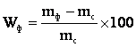 (1.2)
де: m_{ф} – маса зразка матеріалу при фактичній вологості повітря, г;
m_{с} – маса абсолютно сухого зразка, г.
Кондиційна вологість (W_{к}, %) – це вологість матеріалу при нормальних атмосферних умовах (вологість 65%, t = 20°С). Визначається вона кондиційною вологістю волокон, які входять до складу матеріалу, і розраховується за формулою:
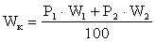 (1.3)
де: W₁ та W₂ – кондиційна вологість волокон, що входять до складу матеріалу, %; Р₁та Р₂ – вміст волокон в матеріалі, %.
Гігроскопічність (W_{r}, %) визначається фактичною вологістю текстильного матеріалу, попередньо витриманого протягом певного часу за відносної вологості повітря не менше 98 %. Цей показник характеризує здатність матеріалів змінювати свою вологість при зміні температури та вологості повітря і визначається зміною маси зразка матеріалу після витримування протягом певного часу при температурі повітря t = 20 ±2 °С, та вологості повітря 98 %. Розраховується за формулою:
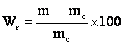 (1.4)
де: m – маса зразка, який був витриманий на протязі 4-х годин в середовищі з вологістю повітря 98% при температурі 20°С.
Водовбиральність характеризується масою води, яку поглинає матеріал при його повному зануренні у воду на певний час. Коефіцієнт водовбиральності П_{в} (%) розраховується за формулою:
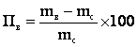 (1.5)
Намоклість (Н, г/м²) – величина, яку визначає маса води, що увібрана одиницею площі матеріалу в умовах штучного дощу протягом певного часу (10 хв.)
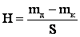 (1.6)
де: m_{д} – маса квадратної проби після дії штучного дощу, г;
m_{к} – маса квадратної проби після сушки та витримування в нормальних умовах, г; S – площа зразка матеріалу, м².
Гігроскопічні властивості матеріалів зумовлюються такими факторами:
- гігроскопічністю волокон, які входять до складу матеріалу – наприклад, серед значною гігроскопічністю володіють волокна вовни (15-17%), найменшою – поліакрилонітрильні волокна (0,1-0,2 %).
- структурою матеріалу – його товщиною та щільністю – при збільшенні товщини та щільності швидкість поглинання та випаровування вологи зменшується, що сприяє забезпеченню температурного та вологого балансу в прошарку між одягом та тілом людини.
Для визначення характеристик гігроскопічних властивостей використовують такі методи:
– прямі методи – базуються на відділення вологи від зразка матеріалу та окремому визначенні їх маси;
– непрямі методи – базуються на вимірюванні фізичної величини, яка функціонально пов'язана з вологістю матеріалу[4].
Прямі методи:
- метод висушування зразка до постійної маси (стандартний метод);
- метод відділення вологи за допомогою водо поглинаючих речовин;
- дистиляційний метод (при нагріванні вода випаровується)
Непрямі методи:
- кондуктометричний метод базується на тому, що при зволоженні матеріалу змінюється електричний опір датчика приладу.
- ємнісний метод базується на тому, що залежно від вмісту вологи в матеріалі змінюються його діелектричні властивості.
  - Аналіз методів оцінки комфортності текстильних матеріалів
Найчастіше під комфортністю одягу розуміють відсутність неприємних відчуттів під час його експлуатації. В понятті комфорту визначають три складові - психофізіологічну, нейрофізіологічну і термофізіологічну.
Психофізіологічна оцінка комфорту визначається особистим відчуттям людини що до матеріалу, нейрофізична – відчуття людини при контакті з одягом, його шорсткість, твердість та інше. Термофізична складова – це здатність матеріалу підтримувати комфортну температуру, вологість шкіри при різних кліматичних умовах середовища.
Оцінка ступеня комфортності базується на певних показниках та характеристиках підодягово простору, ненормативні покази яких викликають дискомфорт. Матеріали з яких виготовляють одяг також мають свої властивості, які потрібно враховувати для визначення ступеня комфортності. Вимірювання фізичних властивостей таких матеріалів проводять за допомогою різноманітної апаратури, яка має високу вартість та потребує проведення великої кількості тривалих дослідів.
Набувають популярності радіаційні методи контролю, за допомогою яких проводять вимірювання параметрів випромінювання текстильних матеріалів.
Метод оптичного контролю параметрів матеріалів дозволяє визначати його коефіцієнти поглинання та відбиття, колір, внутрішню структуру тощо.
Використання приладів та засобів ІЧ-діапазону забезпечує оцінку ефективного коефіцієнта випромінювальної здатності.
Методи та засоби контролю радіаційних параметрів текстильних матеріалів для одягу
Вид інформаційного сигналу
Видиме світло
ІЧ діапазон
Мікрохвильовий діапазон
Контрольовані параметри
Коефіцієнти поглинання та відбиття випромінювання та відбиттяття
Ефективний коефіцієнт випрофінюванняβ_{еф}

- Коефіцієнт випромінювання β
- Коефіцієнти випромінювання та відбиття
- Коефіцієнт комфортності
Тип апаратури
Фотоприймачі
ІЧ-радіометри
Мікрохвильові радіометри

Рис. 1.1 Класифікація радіаційних методів оцінки комфортності
Окрім приведених вище методів існують ще такі як нейрофізіологічний та психофізіологічний підходи. Але обидва є досить ненадійними, оскільки визначаються виключно особистим сприйняттям людини і кожна думка може бути суб’єктивною. Розглянемо детальніше існуючі методи.
1.2.1. Методи оцінки частотно-польових параметрів текстильних матеріалів
Зробити припущення про ступінь комфортності одягу для кінцевого споживача дають такі властивості матеріалу: гігроскопічність, теплопровідність, тощо. Для цього потрібно знати випромінювальну здатність, розсіювання, поглинання ЕМВ. Тобто електромагнітні параметри текстильних матеріалів.
Розглянемо основні методи оцінки частотно-польових властивостей
матеріалів.
1.2.1.1. Оцінка комфортності з використанням ЕМВ
Загальновідомо що на всі живі організми електромагнітні поля (ЕМП) і електромагнітні випромінювання (ЕМВ) навколишнього середовища. Але варто зазначити що природні ЕМП та ЕМВ є слабкими. Також самі живі організми також випромінюють ЕМВ теплового діапазону та радіочастотні випромінювання надвисоких частот.
Матеріали одягу дещо впливають на потоки електромагнітної енергії що виходять із організму людини та надходять із зовнішнього середовища. Польова структура ЕМВ, довжина хвилі її спектральних складових характеризують біофізичні ефекти від впливу ЕМВ. Отже, при розробці та виготовленні одягу слід враховувати частотно-польові характеристики матеріалів, щоб створити деякий електромагнітний бар’єр між зовнішнім середовищем і організмом людини.
При цьому матеріали одягу послабляють як зовнішнє ЕМВ від об'єктів навколишнього середовища (рис. 1.2), так і власні ЕМВ, що генеруються організмом людини. Крім того, матеріал одягу, нагрітий теплом людини, є джерелом додаткових ЕМВ, які взаємодіють із організмом людини. І хоча текстильні, шкіряні, плівкові та інші матеріали легкої промисловості відносяться до класу діелектриків і мають відносно високу радіо прозорість, їх відбиваючими, проникними, поглинаючими, випромінюючими та іншими радіофізичними властивостями не можна нехтувати.
Отже, зазначені вище складові комфортності одягу мають бути доповненні ще одною складовою, а саме частотно-польовою характеристикою, яка повинна об’єктивно нормуватися. Структура і сировинний склад визначають відбивну та проникну здатність матеріалу. Для електромагнітних хвиль (ЕМХ) матеріали для одягу є певним поглинаючим і розсіюючим середовищем, що має середній показник переломлення, більший ніж у повітря. Суть цієї моделі полягає в тому, що електромагнітне випромінювання спочатку потрапляють на матеріали одягу, після чого, в залежності від матеріалу, певна кількість ЕМВ впливає на організм людини. Але одночасно з цими процесами проходить ще декілька процесів які суттєво впливають на ЕМВ. По-перше сам матеріал одягу також випромінює власне ЕМВ , по-друге організм людини також випромінює теплові та біологічні шуми, і в просторі між організмом людини та матеріалом одягу відбувається перевідбиття ЕМВ. Частина випромінювання проходить через матеріал і потрапляє у зовнішнє середовище. Спектральна щільність радіотеплового випромінювання в діапазоні НВЧ визначається законом Релея-Джинса:
J_{ν} = β$\frac{8πν^{2}}{c^{2}}kT$ (1.7)

випромінювання
випромінювання
випромінювання
перевідбиття
пропускання
випромінювання
перевідбиття
пропускання
відбиття
випромінювання
пропускання
поглинання
розсіювання
розсіювання
Теплові
шуми
Біологічні
шуми
Зовнішнє середовище
Матеріал одягу
Підодяговий простір
Біотканини людини

Рис. 1.2. Модель взаємодії електромагнітного випромінювання з навколишнім середовищем та тілом людини
де β - коефіцієнт випромінювальної здатності;
v - частота випромінювання;
k - постійна Больцмана;
T - термодинамічна температура;
с - швидкість поширення ЕМХ.
Як видно з формули (1.7) спектральна щільність J визначається частотою та температурою нагрівання Т. Електромагнітний обмін існує за рахунок розходжень у коефіцієнтах випромінювальної здатності матеріалу та шкіри людини. Якщо β_{Т} тканини менше β_{До} шкіри людини, то відбувається відбір електромагнітної енергії людини і її розсіювання в навколишнє середовище. Якщо β_{Т}=β_{До}, то роль шкіри людини виконується матеріалом одягу, тобто одяг випромінює в навколишній простір стільки, скільки випромінює людський організм без додаткового відбору енергії. Чим випромінювальна здатність матеріалу наближається до випромінювальної здатності шкіри людини, тим стає краще енергетичне узгодження матеріалу зі шкірним покривом людини. Вважається, що одяг є другою шкірою людини. Тому кількісну оцінку властивостей матеріалу по випромінювальній здатності можна отримати зі співвідношення:
Θ_{ν =} (1 - $\frac{JνK-JνM}{JνT}$) (1.8)
де JvK - спектральна щільність випромінювання шкіри;
JvM - спектральна щільність випромінювання матеріалу;
JvT - спектральна щільність випромінювання абсолютно чорного тіла (матеріалу при β = 1).
Значення JvT можна визначити з формули (1.7), прийнявши коефіцієнт випромінювальної здатності β = 1. Значення JvK також можна визначити по формулі (1.7) з урахуванням випромінювальної здатності шкіри людини. Досить велика (βДо = 0,65) у міліметровому діапазоні довжин хвиль. При температурі Т=310 К (середній температурі тіла людини) на частоті випромінювання 52 ГГц спектральна щільність JvT = 8∙10-20Вт/(Гц∙см2), а спектральна щільність JvK = 5,2∙10-20Вт/(Гц∙см2). Для текстильних і інших матеріалів легкої промисловості в діапазоні міліметрових хвиль значення коефіцієнта β невідомо. Воно значно відрізняється від значень β в оптичному інфрачервоному (ІЧ) діапазоні довжин хвиль, у яких «сірість» матеріалу визначається тільки його поверхневими властивостями. У діапазоні більш довгих радіохвиль коефіцієнт β визначається не тільки властивостями поверхні, але й більш глибинними структурами на відстані до 5 -10 мм від поверхні.
Зокрема спектральну щільність випромінювання на заданій частоті можна визначати експериментально за допомогою вузько смугових радіочастотних радіометрів [5], і за результатами виміру та відомій температурі нагрівання матеріалу визначати коефіцієнт його випромінювальної здатності. З формули (1.8), коефіцієнт комфортності за випромінювальною здатністю матеріалу наближається до 100%, із зменшенням різниці випромінювальної здатності шкіри людини і досліджуваного матеріалу.
В [6] запропоновано пристрій для оцінювання властивостей одягу, в основу якого покладено безконтактний метод вимірювання. Принцип дії пристрою базується на встановленні кореляційного зв’язку між випадковими сигналами.
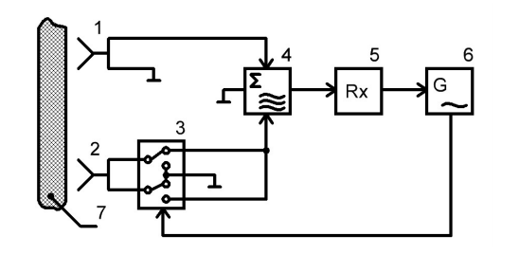
Рис. 1.3. Пристрій для оцінки електрофізичних властивостей текстильних матеріалів з використанням ЕМВ
Пристрій, схему якого зображено на рис. 1.3, складається з двох симетричних антен 1 і 2, двополюсного НВЧ-перемикача 3, НВЧ-суматора 4, НВЧ- приймача 5 та низькочастотного блоку 6. Низькочастотний блок 6 керує роботою двополюсного НВЧ-перемикача 3, перемикаючи його із заданою частотою. Шумові сигнали, прийняті симетричними антенами 1 і 2, являють собою адитивну суміш корисного вузькосмугового шумового сигналу та широкосмугової шумової завади, потрапляють на входи НВЧ-суматора 4. При цьому напруга першої симетричної антени1 надходить безпосередньо на один із входів НВЧ-суматора 4, на другий вхід якого надходить напруга від другої симетричної антени 2 через двополюсний НВЧ-перемикач 3.
1.2.1.2. Оцінка властивостей текстильних матеріалів з використанням інфрачервоного випромінювання
Випромінювання твердого тіла пов'язане з коливаннями електронного газу й решітками тіла, а також взаємодією цих процесів. Тверде тіло є селективним або сірим випромінювачем, завдячуючи будові решітки і взаємодії з електронним газом.
Селективний випромінювач характеризується тим, що його випромінювальна здатність змінюється залежно від довжини хвилі. Сірий випромінювач – це такий, в якого відношення випромінювальної здатності до поглинальної постійне для всіх довжин хвиль. А чорне тіло - це тіло, для якого відношення випромінювальної здатності до поглинальної дорівнює одиниці, тобто тіло, що повністю поглинає випромінювання всіх довжин хвиль.
Закон Кірхгофа визначає відношення випромінювальної здатності β до поглинальної здатності α і виражає функцію, що залежить тільки від довжини хвилі та температури:
$\frac{β}{α}$=f ( λ ,T) (1.9)
При будь-якій температурі найбільшу можливу випромінювальну здатність має чорне тіло. Наближені формули для цієї функції встановлені німецьким фізиком Віном, а також англійськими фізиками Релеєм і Джинсом.
Отже, було отримано дві формули, що описують випромінювання абсолютно чорного тіла: одна для короткохвильової частини спектра (формула Вина), інша - для довгохвильової (формула Релея-Джинса). Всеосяжний закон випромінювання відкрив німецький фізик Планк, який в його основу поклав механізм квантування випромінювання
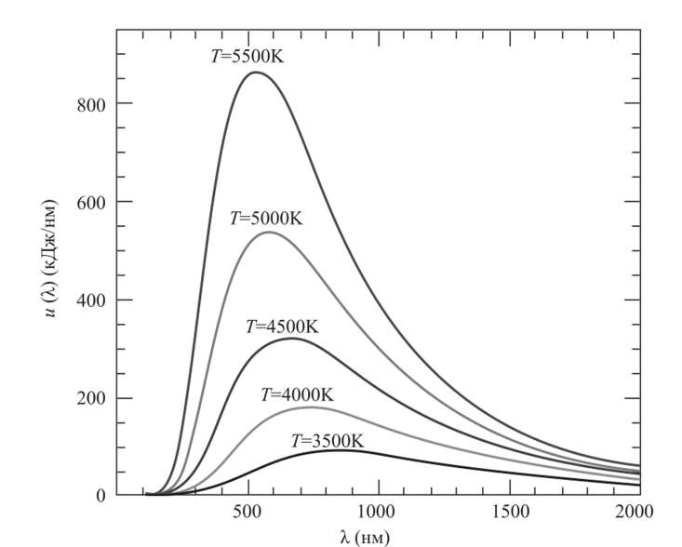
Спектральний розподіл енергії випромінювання чорного тіла залежно від довжини хвилі й температури (закон випромінювання Планка) наведений на рис. 1.4

Рис. 1.4. – Криві щільності випромінювання абсолютно чорного тіла
За законом Стефана–Больцмана сумарне випромінювання (енергетична світність) чорного тіла пропорційне четвертому ступеню його абсолютної температури:
P=R∙T[ Вт/см²] (1.10)
де R = 5,67 10⁻¹² Вт/(см²К⁴) - постійна Стефана–Больцмана.
Положення максимуму кривої розподілу енергії випромінювання визначається за законом Віна–Голіцина:
λ_{max} ∙T=2896 [ мікрон∙ К] (1.11)
Таким чином, при підвищенні температури чорного тіла потік випромінювання різко збільшується, а максимум випромінювання переміщується у бік коротких довжин хвиль.
У твердих тіл при максимально припустимих температурах, які відповідають точкам плавлення і кипіння, основна частина випромінювання перебуває в інфрачервоній області.
Для розрахунку щільності випромінювання в заданому спектральному інтервалі застосовують закон Планка, який є основним і найбільш загальним законом в теорії теплового випромінювання:
Е(λ,Т) = $\frac{β*С_{1}}{λ^{5}(е^{\frac{С_{2}}{λТ}}-1)}$[Вт/см³] (1.12)
де β - випромінювальна здатність, С1 і С2 - перша і друга постійні Планка, λ - довжина хвилі, Т – абсолютна температура.
Випромінювання становить суттєву частку в процесі віддачі тепла з поверхні одягу. У будь-яких умовах зовнішнього середовища між людиною та тілами що її оточують проходить радіаційний теплообмін. Саме тому при проектуванні одягу потрібно знати радіаційні властивості матеріалів одягу. Радіаційні властивості можна охарактеризувати випромінювальною здатністю, або ступенем чорноти поверхні матеріалів, що являє собою відношення випромінювальної здатності поверхні тіла до випромінювальної здатності абсолютно чорного тіла при цій самій температурі.
Дисперсна структура текстильних матеріалів призводить до випромінювання не тільки їх поверхнею, але і більш глибокими шарами, що мають температуру вищу, ніж поверхня. Саме тому при оцінці випромінювальної здатності матеріалів одягу слід визначати ефективну ступінь чорноти поверхні, або ефективний коефіцієнт випромінювання βеф, який показує відношення випромінювальної здатності даного тіла до випромінювальної здатності абсолютно чорного тіла при температурі поверхні даного випромінюваного тіла.
Для того щоб визначити ступінь чорноти поверхні твердих тіл використовують калориметричний, спектральний, радіаційний методи та метод регулярного режиму [5]. Калориметричний метод заснований на вимірюванні повної теплової енергії, що втрачається з поверхні досліджуваного тіла при стаціонарному тепловому режимі. Цей метод дає високу точність вимірювань, але малодоступний через труднощі виконання досліду та складності обладнання.
У спектральному методі порівнюються спектри випромінювання досліджуваного матеріалу і абсолютно чорного тіла при рівних їм температурах. Метод регулярного режиму досить важкий, оскільки ґрунтується на реалізації теоретичних передумов про сталість температури середовища і коефіцієнта тепловіддачі протягом досліду. При радіаційному методі порівнюються інтегральне випромінювання досліджуваного тіла з випромінюванням абсолютно-чорного тіла. Метод легкий у реалізації, але точність вимірювань порівняно невелика і визначається точністю вимірювання температур і чутливістю приймача випромінювання. Прилади, які застосовують для визначення ступеня чорноти поверхні твердих тіл, не можуть бути використані для оцінки коефіцієнтів βеф матеріалів для одягу.
  - Висновки за розділом
Ціллю дослідження є розвиток теорії і практики апаратурних методів оцінки електричних властивостей текстильних матеріалів та створення нового методу оцінки комфортності текстильних матеріалів за їх електричними параметрами.

2 АНАЛІЗ ЕЛЕКТРОМАГНІТНИХ ВИПРОМІНЮВАНЬ ТА ЗАЛЕЖНІСТЬ ЇХ ПАРАМЕТРІВ ВІД ВЛАСТИВОСТЕЙ ТЕКСТИЛЬНИХ МАТЕРІАЛІВ
Процеси, що відповідають випадковим фізичним явищам, неможливо описати точними математичними співвідношеннями, оскільки результат кожного спостереження над процесом невідтворний і результат будь-якого спостереження являє собою лише один з можливих результатів [7].
Вибірковою функцією або реалізацією називають функцію часу що описує випадкове явище.
Випадковий процес - це випадкова величина, що змінюється з часом (іншими словами: випадкова величина, що залежить від змінної величини, яку називають час, або іншими словами — це набір випадкових величин, параметризованих величиною T — часом).
Фізичне явище при умові розгляду з позиції теорії випадкових сигналів (процесів) можна описати в будь-який момент часу усередненням по сукупності реалізацій, що представляють даний процес. Математичне очікування або середнє значення процесу (початковий момент) в момент часу t може бути знайдене шляхом додавання миттєвих значень кожної реалізації сукупності в момент часу t і діленням цієї суми на кількість реалізацій [7, 8]. Кореляція між значеннями випадкового процесу у два окремих моменти часу визначається шляхом осереднення по сукупності добутків миттєвих значень центрованого процесу X ̊ (t)=X(t)−mx (t) в моменти часу t і t +τ. Тобто, математичне очікування mx(t) і автокореляційна функція Rx(t, t+τ) процесу {X(t)} визначаються зі співвідношень:
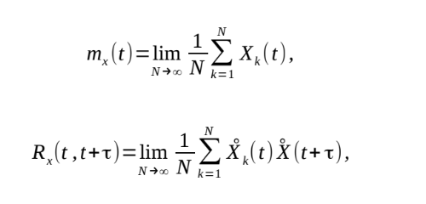 (2.2)
(2.1)
при цьому при додаванні припускається, що поява всіх реалізацій рівноімовірна. Для стаціонарного процесу, яким є теплові шуми, mx(t) і Rx(t, t+τ) незалежні від t, а співвідношення (2.1) і (2.2) набувють вигляду:
(2.3)
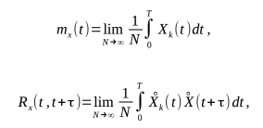 (2.4)
Якщо випадковий процес стаціонарний, і m_{x}(t) і R_{x}(t, t+τ), визначені формулами (2.3) і (2.4), однорідні для усіх реалізацій, то процес є ергодичним. Тоді можемо для такого процесу правильно визначити характеристики по одній вибірковій реалізації.
2.1. Математичний опис теплових шумів, як випадкового процесу.
Зафіксуємо значення часового аргументу. При цьому шумовий сигнал перетворюється на випадкову величину [7, 9, 10]. Для його опису задамо сигнал в рівновіддалені моменти часу t1, t2, t3 і т.д. Спрямуємо Δt до нуля. Кількість інтервалів N при цьому прямує до нескінченності.
Сигнал перетворюється на систему з нескінченної кількості випадкових величин {X(t1), X(t2),...,X(tN)}.
Повністю охарактеризує систему випадкових величин - спільний закон розподілу, який подамо у наступній формі :
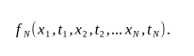 (2.5)
Умова стаціонарності може бути записана у наступному вигляді:
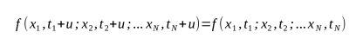 (2.6)
Виберемо t1+u=0, тоді u=-t1 і вираз для закону розподілу (2.5) набуде вигляду:
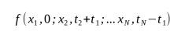 (2.7)
Для двовимірної щільності розподілу виконується співвідношення:
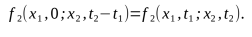 (2.8)
Отже, щільність імовірностей залежить не від часу, а від часового зсуву між інтервалами, а одновимірна щільність взагалі не залежить від будь-якого аргументу:
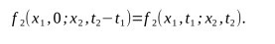 (2.9)
Тоді випадковий процес можна представити у вигляді:
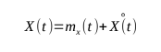 (2.10)
і описати моделлю:
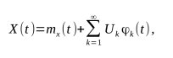 (2.11)
де U_{k} — коефіцієнти розкладу випадкової величини;
φ_{k} — детерміновані функції.
Як критерій адекватності моделі досліджуваному сигналу виберемо критерій мінімуму середньоквадратичної похибки:
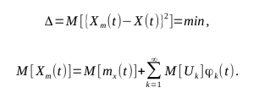 (2.12)
(2.1)
Для того щоб забезпечити рівності математичних очікувань моделі і сигналу потрібно, щоб сума дорівнювала нулю. Це можливо, коли всі випадкові величини U_{k} центровані. Щоб далі побудувати модель нам потрібно знайти U_{k}.
(2.13)
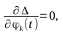
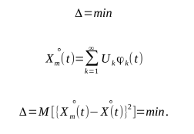 (2.15)
(2.14)
Це виконується при звідси:
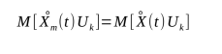 (2.16)
Крім вимоги центрованості накладається ще одна умова:
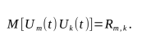 (2.17)
Умова ортогональності:
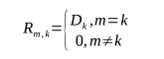 (2.18)
тобто, випадкові величини U повинні бути некорельовані.
Звідси, замість системи рівнянь отримуємо сукупність рівнянь, кожне з яких має одне невідоме. Визначаємо координатні функції.
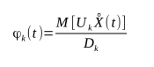 (2.19)
2.2. Аналіз впливу властивостей текстильного матеріалу на параметри його власних шумів
Тепловий шум суттєво залежить від температури об’єкта, а також електрорушійна сила теплового шуму залежить від активного опору об’єкта. У резистора, який знаходиться в стані теплової рівноваги з оточенням, на кінцях з’являються флуктуації або напруги (при розімкненому контурі), або струму (при короткозамкненому контурі). Флуктуації можна розглядати, як результат великої кількості незалежних випадкових подій [7, 11]. Кожна подія проходить шлях із початкової стадії відхилення від рівноваги і релаксації до флуктуації. Явища які виникають в результаті події приводять до появи імпульсу струму або напруги. Суперпозиція всіх імпульсів і є флуктуацією теплового шуму.
Статистичні характеристики шуму можна отримати з одномірної моделі резистора з площею перерізу А і довжиною L. Для цього потрібно знати функцію форми імпульсу на клемах в результаті одиничної події, що складається із пробігу електрона між зіткненнями довжини l_{а} і релаксації заряду. 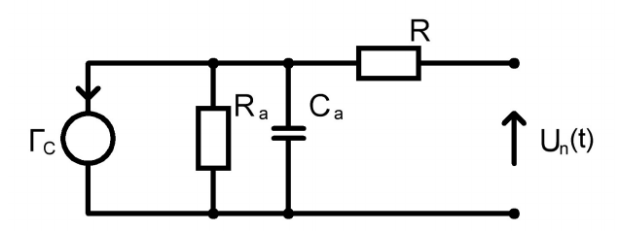
Рис. 2.1. Еквівалентна схема одиничної події в резисторі
Початкову стадію можна уявити як миттєву появу двох заряджених площин з густиною заряду ±q/A на відстані l_{а}, з опором R_{a} і ємністю С_{а} між зарядженими пластинами. Якщо кінці резистора розімкнені, то заряд буде спадаючим. R=R_{a}L/l_{a} - об’ємний опір резистора, генератор струму Г_{с} - qδ(t), U_{n}(t) - напруга на клемах (рис. 2.1)
Рівняння руху в результаті одиничної події має вигляд:
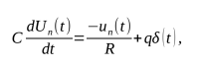 (2.20)
де C=Ca lа /L. Застосовуючи перетворення Фур’є до обох частин рівняння (2.20) знаходимо перетворення імпульсу напруги:
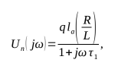 (2.21)
де τ₁ =RC=ρε - час діелектричної релаксації (ρ - питомий опір і ε – відносна проникність матеріалу). Зазавичай в електроніці τ1 має величину порядку пікосекунд.
Вираз (2.21) є Фур’є-перетворенням імпульсу напруги на клемах, який з’являється в результаті одиничної події в резисторі. Його обернене перетворення, є спадаючою експонентою з постійним часом τ1. Якщо застосувати теорему Карсона, то маємо спектральну густину флуктуацій напруги на клемах:
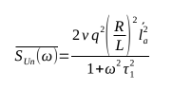 (2.22)
де v — середнє число подій в секунду всередині об’єму резистора, який описується виразом:
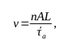 (2.23)
де n - густина електронів в матеріалі; τа - усереднений час вільного пробігу між зіткненнями.
Значення опору можна записати в вигляді:
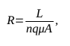 (2.24)
де μ - рухливість, яку можна виразити через вираз:
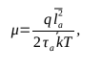 (2.25)
де к - постійна Больцмана; Т - термодинамічна температура за шкалою Кельвіна.
Підставляючи вирази (2.22)-(2.24) в (2.21) отримуємо вираз для спектральної густини флуктуацій напруги розімкненого контуру:
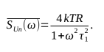 (2.26)
Спектральна густина флуктуацій струму в короткозамкненому контурі
дорівнює:
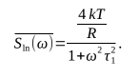 (2.27)
Для всіх частот, що мають практичний інтерес, членом ω²τ²₁, можливо
знехтувати. В цьому випадку вирази (2.26) і (2.27) приймуть вигляд:
(2.28)
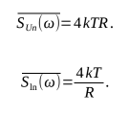 (2.29)
Ці дві формули відомі під назвою теореми Найквіста [12].
Середній квадрат напруги теплових шумів, тобто дисперсія теплових флуктуацій розімкненого контуру, згідно формули Найквіста:
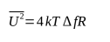 (2.30)
де Δf - смуга частот теплового шуму, що вимірюється.
Величина струму в короткозамкненому контурі:
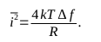 (2.31)
Об’єкт, шум якого досліджується, можливо подати у вигляді шумового двополюсника з імпедансом Ζ(ω) = R(ω)+ jΧ(ω) (рис.2.2), де флуктуація напруги розімкненого ланцюга між клемами 1-2 u(t) утворюється від джерела шуму. Застосуємо теорему Тевеніна [13] для того, щоб побудувати еквівалентну схему пристрою. Схема на рис. 2.2(a) складається із безшумової схеми з імпедансом Ζ(ω), що з’єднана послідовно з генератором напруги U(t).
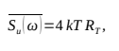 (2.32)
де RT - шумовий опір схеми. Оскільки схема лінійна та пасивна і має лише джерело теплового шуму при температурі Т, то RT=ReZ (ω)= R(ω) і є функцією частоти.
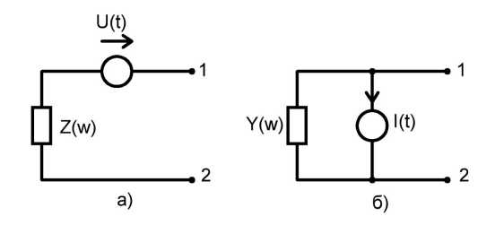
Рис. 2.2. Еквівалента схема за Тевеніним.
До складу схеми, зображеної на рис. 2.2(б) входить безшумова схема з повною провідністю Y(ω)=1/Y(ω)=G(ω)+jB(ω), що з’єднана паралельно з генератором струму I(t). Спектральну густину I(t), в цьому випадку, можна представити у вигляді:
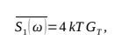 (2.33)
де G_{T} - теплова шумова активна провідність схеми, що шумить. А якщо схема лінійна і пасивна і має лише джерело теплового шуму при температурі Т, то G_{T}=R/(R +Х)=ImZ( ω)= β(ω).
В загальному, шуми в електронних схемах виступають в ролі заважаючих факторів. Але якщо в будь-якому фізичному або біологічному об’єкті, в тому числі і текстильному матеріалі, що перебуває в тепловій рівновазі і який активно втрачає електричну енергію, присутні теплові шуми. А в загальному випадку, якщо, тепловий шум утворений у результаті появи термозбуджених молекул що поляризуються, які утворюють елементарні флюктуючі диполі, може бути інформаційним щодо опору або температури об’єкта.
Для того щоб розрахувати електричний опір або температуру текстильного матеріалу можна скористуватися формулами (2.32) та (2.31). Основна складність вимірювання закладається в тому, щоб виділити інформативну складову теплового шуму об’єкту, які вимірюється на фоні шумів вимірювальної схеми, як теплового, так і шумів інших типів: дробових, флікер-шумів, шумів генерації-рекомбінації, тощо [14].
Отже, для оцінки комфортності текстильних матеріалів можна використовувати їхні ж теплові шуми, пускати в хід їх в якості інформативного параметру при вимірюванні їх температури та активного опору у константній смузі частот теплових шумів. Утому випадку якщо, підтримувати сталу температуру досліджуваного матеріалу, його активний опір буде залежати тільки від властивостей матеріалу, що встановлюються його структурою та сировинним складом.
2.3. Методи та засоби дослідження електромагнітних полів текстильних матеріалів в радіочастотному діапазоні
ЕМП в кожній точці простору можна визначити напруженістю магнітної Н і електричної Е складових поля. У вільному просторі обидві складові ЕМП знаходяться у співвідношенні
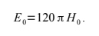 (2.34)
Практичніше вимірювати напруженість ЕМП за електричною складовою, саме тому в більшості випадків, кажучи про напруженість ЕМП, як зазвичай розуміють напруженість поля електричної Е складової.
Згідно із санітарно-гігієнічними вимогами гранично допустимі значення напруженості електромагнітних полів, в зоні дії яких перебуває людина протягом робочого дня, не мають перевищувати:
Діапазон частот, ГЦ | Допустимі рівні напруженості електромагнітного поля |  | Допустима щільність потоку енергії, Вт/м²
Діапазон частот, ГЦ | за електричною складовою (Е), В/м | за магнітною складовою (А), А/м | Допустима щільність потоку енергії, Вт/м²
60 кГц до 3 МГц  3 кГц до 30 МГц  30 МГц до 50 МГц  50 МГц до 300 МГц  300 МГц до 300 ГГц | 50  20  10  5  - | 5  -  0,3  -  - | -  -  -  -  10

Таблиця 2.1 Допустимі рівні напруженості електромагнітного поля радіочастотного діапазону
Вище 300 МГц допустимі норми ЕМП визначаються гранично допустимою щільністю енергії ЕМП, що вимірюється у ватах на квадратний метр або мікроватах на квадратний сантиметр. Вимірювання напруженості електричної складової Е ґрунтуються на відомому співвідношенні [15]:
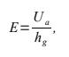 (2.35)
де Е - напруженість поля В/м; U_{a} - значення електричної напруги, наведеної в антені, В; h_{g} — діюча висота вимірювальної антени, м.
Із формули (2.35) можемо зробити висновок, що антена і вольтметр обов’язкові елементи вимірювача напруженості ЕМП. У зв’язку з тим, що на різних частотах оптимальні методи вимірювання напруженості ЕМП і технічні засоби мають характерні відмінності, діапазони частот розділяються на під діапазони, наприклад, 10...1600 кГц; 1,5...30 МГц; 30...300МГц.
У під діапазоні до 30 МГц як правило використовують рамкову антену, яка на відміну від інших має властивості портативності і просторової вибірковості. Підходяща висота антени визначається її геометричними розмірами і довжиною хвилі. У діапазоні вище 30 МГц використовуються широкосмугові диполі і логоперіодичні антени.
Напруженості ЕМП в діапазоні від декількох десятків мілівольт до вольта на метр і більше знаходять за допомогою методу безпосереднього вимірювання за допомогою вольтметра. Як приймальний елемент використовується рамкова антена РА-рамка, що налаштовується. Такі вимірювачі напруженості градуюють, за допомогою порівняння їх показів з показами приладу вищого класу або калібруючи за зразковим полем.
Метод безпосереднього вимірювання зрозумілий, однак мала вибірковість, що визначається селективністю одного рамкового контуру, лімітує його використання. Прилади, які працюють за даним методом, портативні і використовують їх здебільшого для того щоб вимірювати напруженості сильних ЕМП.
Для вимірювань низьких рівнів напруженості від часток мікровольт на метр до десятків мілівольт на метр застосовують методи різночасового і одночасового порівняння напруги досліджуваного сигналу з напругою сигналу від каліброваного генератора [15].
Метод різночасового порівняння закладається в різночасовому порівнянні напруги досліджуваного сигналу з напругою від каліброваного генератора. При цьому частоти обох сигналів мають дорівнювати
f _{ДС}= f _{КГ} . (2.36)
Основними елементами приладів, що працюють за таким принципом, є РА - настроювана рамкова антена; СІ - селективний індикатор; ГКС – генератор каліброваного сигналу; Ат- атенюатор; ТП - термоперетворювач.
CI складаються з чутливого радіоприймача Пр з вихідними пристроями - підсилювачем постійного струму ППС та вихідним індикатором ВІ.
Порядок вимірювання напруженості базується на трьох етапах: встановлення напряму поля; заміщення вимірювального сигналу сигналом від ГКС; визначення напруженості поля.
Для того щоб знайти напрям поля рамку встановлюють у положення максимального прийому і подальшим налаштуванням рамки (конденсатором С) і приймача (налаштування на частоту) досягають максимальних або зручних для зчитування показів індикатора ВІ. Після того, як визначили напрям поля, поворотом рамки на 90° усувають вимірювальний сигнал, зберігаючи при цьому незмінними налагодження приймача за частотою і коефіцієнтом підсилення, і приступають до наступного етапу вимірювання. Ввімкнувши в електромережу генератор ГКС, налагоджують його на частоту приймача і корегуванням рівня вихідної напруги і підбором коефіцієнта атенюації домагаються такого ж самого показу індикатора ВІ, як і від сигналу досліджуваного поля.
Значення напруги в рамці, що наводиться досліджуваним ЕМП:
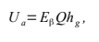 (2.38)
де Е - вимірювана напруженість поля; β - поправка, що враховує власну ємність рамки; Q - добротність даного контуру.
Значення напруги в рамці від сигналу ГКС:
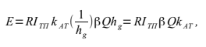 (2.39)
де R — значення опору резистора; І_{ТП} - струм, що проходить через нагрівач ТП; k_{АТ} - ступінь атенюації.
Із умови рівності U_{а} = U_{Г} знаходимо значення напруженості досліджуваного ЕМП:
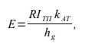 (2.40)
яка не залежить від β і Q.
Мінусами даного методу є низька оперативність і труднощі, які виникають при вимірюванні в дециметровому діапазоні за наявності значних коливань ЕМП, обумовлених зміною його поляризації. В такому випадку заміщення реалізовують з деяким розлаштуванням частоти приймача відносно частоти вимірюваного сигналу, що допускається, при умові якщо коефіцієнт підсилення приймача є постійним у смузі розлаштування.
Недоліки даного методу виправляють методом одночасового порівняння, де операції вимірювання і калібрування суміщені, таким чином на протязі усього вимірювання коефіцієнт підсилення підтримується постійним.
Метод працює таким чином, що на вхід приймача Пр, крім сигналу що вимірюється частота якого f_{x}, підводиться опорний (калібрований сигнал з частотою f₀ відомої амплітуди).
Обидві частоти f_{x} і f₀ перебувають в межах смуги пропускання приймача Пр. Підсилення сигналу на цих частотах майже однакове.
Отже, відношення змінної U~ і постійної U₌ складових дорівнює відношенню амплітуд вимірюваного і опорного сигналів:
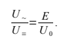 (2.41)
За виміряними значеннями U~, U= і U0 знаходять Е.
Метод одночасового порівняння дає змогу суттєво підвищити чутливість вимірювань без значного ускладнення приймального пристрою [16, 17].
За методом безпосереднього вимірювання працює прилад типу ІЕМП - 1. Призначення приладу - вимірювання електричної і магнітної складових ЕМП з ціллю контролю за дотриманням санітарних норм у процесі роботи з потужними високочастотними установками промислового, наукового та іншого призначення. Діапазони частот ІЕМП від 0,1 до 300 МГц, межі вимірювання електричної складової ЕМП 5...1000 В/м, магнітної складової - 0,5.. .500 А/м. Похибка вимірювання 20.. .30%.
Метод одночасного порівняння вимірювального і опорного сигналів реалізований у приладах NLMZ-4 (фірма, Польща) та FSM-6 (фірма RFT, ФРН).
Діапазон частот NLMZ - 10...150 кГц. Діапазон рівнів напруженості поля при вимірюванні на рамкову і штирьову антени 20 мкВ/м...1 В/м. Похибка вимірювання при експлуатації рамкової антени - ±2,5дБ.
Діапазон частот, досліджуваних приладом FSM-6, становить від 0,1 до 30 МГц. Діапазон вимірювань напруженості поля ЗмкВ/м; похибка при вимірюванні на феритову антену ± 2,5 дБ.
Важливою задачею під час вибору методів та засобів вимірювання напруженості ЕМП є необхідність урахування умов вимірювання. Інколи точність вимірювання більшою мірою залежить від умов, в яких виконують вимірювання, ніж від точності самих вимірювань. Спотворення поля можуть виникати під дією вторинних випромінювачів, можуть бути спричинені впливом навколишнього середовища та іншими чинниками [18]. Вторинні випромінювачі у вигляді різних металевих споруд, розміри яких відповідні довжинам хвилі вимірюваного поля спричиняють зміни істинного значення напруженості поля в результаті розсіювання на неоднорідностях, а в деяких випадках, навіть, можуть спричиняти аномальні збільшення або зменшення поля.
З цього виходить, що реальність оцінки рівня ЕМП здебільшого залежить від вибору простої, надійної та достовірної методики вимірювань та вибору відповідної вимірювальної апаратури.
Практична реалізація радіо-теплового контролю ускладнена необхідністю вимірювання слабких потоків ЕМВ від нагрітого до вказаної температури матеріалу (як зазначалося вище, спектральна щільність ЕМВ знаходиться в межах (10⁻¹⁹ ...10⁻²¹ Вт / Гц*см²) в мм-діапазоні). Даний рівень ЕМВ значно менше рівня шумів НВЧ-вимірювачів потужності і потребує особливих алгоритмів обробки сигналів, які приймаються антеною модуляційної радіометричної системи (PC).
2.4. Оцінка властивостей текстильних матеріалів за їх власними шумовими електромагнітними випромінюваннями
Матеріали для одягу з різними властивостями мають і різний електричний опір. Тому, згідно формули Найквіста, змінюватиметься і квадрат напруги теплових шумів [11].
Потужність теплових шумів визначатиметься за формулою:
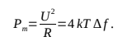 (2.42)
З цього виходить, що за умови сталої температури та смуги частот, в якій виділяються теплові шуми, квадрат шумової напруги матиме залежність тільки від величини опору досліджуваного текстильного матеріалу і, через те що опір матеріалу для одягу визначається властивостями його складників, тому і від його сировинного складу та структурних властивостей, які визначають комфортність матеріалу.
Пряме вимірювання опору класичними методами пов’язане з рядом складнощів [19, 20]. Одним з таких є досить висока ціна потребуючих для цього мегаомметрів. А також необхідність пропускання через досліджуваний зразок матеріалу електричного струму, як наслідок може статися нагрів зразка та зміни його властивостей, що може призвести за собою його пошкодження.
Тому в такому випадку зручніше і безпечніше застосування для оцінки комфортності матеріалів для одягу власних шумів досліджуваного матеріалу.
Для усунення впливу неінформативних шумів від зовнішніх джерел та власних шумів елементів вимірювальної схеми доцільно застосовувати кореляційну методику обробки шумового сигналу, сутність якої полягає в тому, що при перемноженні випадкових величин, якими є неінформативні шуми, завжди буде рівним нулю [11], а ненульовий результат буде отриманий лише від теплових шумів, зумовлених властивостями досліджуваного матеріалу.
Для зручнішої та швидшої оцінки спектральної щільності потужності вигідно проводити оцифрування шумового сигналу.
Зміни шумового сигналу внаслідок випадкових процесів не викликатимуть суттєвих змін отриманого цифрового коду. В той же час зміни цифрового коду, викликані впливом на шуми властивостями досліджуваного матеріалу можуть бути виявлені статистичними методами [21 - 23].
Статистична обробка отриманого сигналу може бути проведена двома шляхами.
Для отримання вибірки достатнього обсягу корисно виділяти з цифрового коду блоки однакового розміру і виконувати над кожним блоком статистичну обробку окремо.
2.5. Висновки за роділом
Зроблено аналіз джерел електромагнітних випромінювань у текстильних матеріалах.
Математично пояснено теплові шуми текстильного матеріалу, як випадковий стаціонарний процес.
Визначено параметри електромагнітного випромінювання, що залежать від властивостей матеріалів.
Розглянуто вплив сировинного складу та структури текстильних матеріалів на параметри шумових сигналів.
Зроблено аналіз засобів для оцінювання електромагнітних властивостей текстильних матеріалів. Зроблено висновок, що засоби, які існують для оцінки комфортності матеріалів за їх власним електромагнітним випромінюванням мають ряд недоліків, які негативно впливають на їх точність і тому актуальним завданням є вдосконалення існуючих та розробки нових заcобів, які б підвищили точність та швидкість оцінки.

РОЗДІЛ 3 Розробка засобів для оцінки властивостей ТЕКСТИЛЬНИХ МАТЕРІАЛІВ з застосуванням шумових сигналів в якості інформативного параметра
Оскільки власні шуми текстильного матеріалу перебувають в залежності від його електричного опору та температури, а електричний опір текстильного матеріалу залежить від його сировиного складу та структури, тому, щоб оцінити електричний опір текстильного матеріалу за певної сталої температури можливо оцінити його комфортність.
Також комфортність текстильного матеріалу можливо оцінити і за допомогою статистичної оцінки зміни власних шумів контрольованого середовища внаслідок розміщення в нього зразка текстильного матеріалу, який досліджується.
Розглянемо розроблені апаратні засоби, які дозволяють здійснювати оцінку комфортності текстильних матеріалів за їх власними тепловими шумами.
3.1. Застосування теплових шумів для вимірювання температури
речовин та матеріалів
3.1.1. Шумовий спосіб вимірювання температури
Вимірювання температури за тепловими шумами резистивного елемента, розташованого в зоні вимірювання температури, протягом тривалого часу, полягає у вимірюванні середнього квадрата напруги теплових шумів резистора, розташованого в зоні вимірюваної температури [24].
Середній квадрат напруги теплових шумів (дисперсія шуму) зв’язаний з температурою формулою Найквіста:
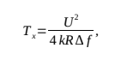 (3.1)
де Т_{Х} - вимірювана термодинамічна температура; U² - дисперсія шуму; k - стала Больцмана; R - опір резистора, який нагрівають; Δf - смуга частот теплового шуму, який виділяється.
При нагріванні резистора неодмінно змінюється його опір, що
визиває неоднозначність у визначенні температури за даною формулою. Окрім цього, через процеси окислення, випаровування і структурних змін ненавмисним чином змінюється опір R резистивного елемента, що спричиняє значні похибки у вимірюваній температурі при довготривалій експлуатації.
Для виключення впливу непостійності опору резистивного елемента
використовують шумовий спосіб [25], при якому множать шумовий струм на шумову напругу резистивного елемента, а напругу, в свою чергу, дістають з одержаної потужності теплових шумів:
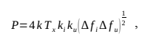 (3.2)
де k - стала Больцмана; T_{X} - вимірювана термодинамічна температура; K_{I} і K_{U} - коефіцієнти підсилення шумових струму і напруги; Δf_{I} і Δf_{U} - смуги частот, в яких виокремлюється шумовий струм і напруга.
Проте поміряти в один час шумові струм і напругу резистивного елемента неможливо, адже необхідні такі два стани вимірювальної схеми, як режим короткого замикання для струму і режим холостого ходу для напруги. Вимірювання в різний час шумового струму і шумової напруги пов'язане з тим, що необхідно застосовувати запам'ятовуючі елементи, які вносять додаткові похибки та суттєво подовжують і ускладнюють процес вимірювання.
Даний недолік дозволяє усунути шумовий спосіб вимірювання температури [14], при якому резистивний елемент поміщують в зоні вимірюваної температури, усилюють шумову напругу резистивного елемента в смузі частот теплових флуктуацій, квадратують, усереднюють, виокремлюють з неї постійну складову та знаходять вимірювану температуру.
Даний спосіб також включає в себе операцію ділення двох напруг за сприянням операційного підсилювача, у вимірювальний ланцюг якого треба включити резистор, однаковий за опором з вихідним резистивним елементом (шумовим термодатчиком).
Неконтрольовані зміни опору вихідного резистивного елемента не дають повноцінну компенсацію похибки із-за нестабільності його опору. Вагому похибку у цьому способі визначають власні шуми каналу підсилення шумової напруги, які сумуються до теплового шуму вихідного резистивного елемента.
Для того щоб позбутися перерахованих недоліків був створений вдосконалений шумовий спосіб вимірювання температури [24], в якому за рахунок усунення ефекту нестабільності опору резистивного елемента та придушення впливу неінформативних шумів, досягається більша точність вимірювання.
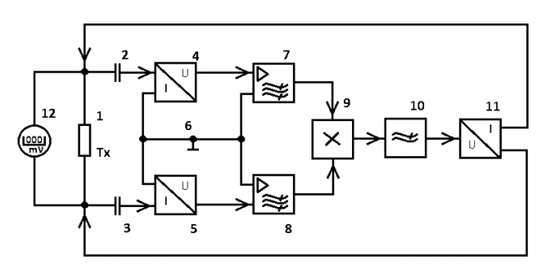
Рис. 3.1. Шумовий термометр:
1 - резистивний елемент; 2,3 - роздільні конденсатори; 4, 5 - перетворювачі струму в напругу; 6 - загальна заземлена шина; 7, 8 - смугові підсилювачі шумових напруг; 9 - перемножувач; 10 - фільтр нижніх частот; 11 - перетворювач напруги в струм; 12 - електронний мілівольтметр постійного струму.
На рис. 3.1 зображена схема для реалізації шумового термометра на
типових електронних елементах. В зоні вимірюваної термодинамічної температури Т_{Х} розміщують резистивний елемент 1. В результаті нагрівання в резистивному елементі 1 виникає шумовий струм, середньоквадратичне значення якого:
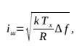 (3.3)
де k - стала Больцмана; R - опір резистивного елемента 1; Δf - смуга частот шуму, що виділяється.
Шумовий струм (3.3) співвідносний режиму короткого замикання резистивного елемента 1. Для реалізації цього режиму кінці резистивного елемента 1 замикаються між собою через роздільні конденсатори 2 і 3 і низькоомні вхідні опори перетворювачів струму в напругу 4 і 5. Разом з цим замкнуті кінці сполучаються з заземленою шиною 6. Вихідні підсилені шумові напруги перетворювачів 4 і 5:
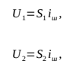 (3.5)
(3.4)
де S₁ і S₂ - крутизна перетворення струму в напругу.
Смуга пропускання смугових підсилювачів 7 і 8 відповідає частоті теплових флуктуацій носіїв електричних зарядів резистивного елемента 1. Вони підсилюють шумові напруги U₁ і U_{2.} Підсилені напруги разом з власними шумами підсилювачів 7 і 8 множаться між собою в перемножувачі 9. Добуток шумових напруг, який отримали, усереднюється у фільтрі нижніх частот 10. Також потрібно врахувати, що шуми незалежних підсилювачів 7 і 8 між собою некорельовані, а підсилювані теплові шуми резистивного елемента корельовані, через те що породжуються однимі тим же джерелом. Виходячи з цього усереднений добуток шумових напруг можливо представити у вигляді:
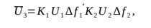 (3.6)
де K₁ і Δf₁ — коефіцієнт підсилення і смуга пропускання смугового підсилювача 7; K₂ і Δf₂ — коефіцієнт підсилення і смуга пропускання смугового підсилювача 8; « - » - символ усереднення за часом.
Якщо у вираз (3.6) підставити значення виразів (3.4) і (3.5) і припустити що для однакових підсилювачів K₁ = K₂ і Δf₁ = Δf₂, одержимо усереднену напругу:
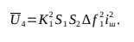 (3.7)
Якщо використовувати однакові перетворювачі струму в напругу 4 і 5 то можна вважати, що S₁ = S₂. Тоді при підстановці значення шумового струму (3.3) в вираз (3.7) отримаємо:
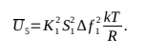 (3.8)
Усереднена частина шумової напруги (3.8) на виході фільтра нижніх частот 10 є постійною напругою. В перетворювачі напруга-струм 11 постійна напруга (3.8) трансформується у постійний пропорційний струм:
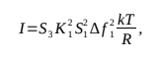 (3.9)
де S₃ - крутизна перетворення напруги у струм.
Струм що отримали (3.9) пропускають через резистивний елемент 1.
Мілівольтметром постійного струму 12 з високим вхідним опором вимрюють спад напруги від постійного струму І на даному елементі. Зважаючи на те, що опір резистивного елемента 1 R, в кінцевому результаті маємо падіння напруги:
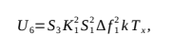 (3.10)
де U₆ - вимірювана напруга.
З одержаного виразу (3.10) визначають вимірювану температуру:
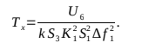
Добуток коефіцієнтів, що маємо в знаменнику дробу можна розглядати, як результуючу крутизну трансформування температури у постійну напругу. Тоді вираз (3.10) можливо подати у вигляді:
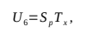 (3.11)
де S_{р}=k S₃k²₁S²₁∆f ²₁ - результуюча крутизна перетворення [В/К].
Завдяки тому, що шкала шумового термометра лінійна, то результуючу крутизну перетворення S_{P} можливо виразити з калібрувальної температури:
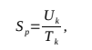 (3.12)
де U_{K} - напруга калібрування; T_{K} - температура калібрування.
Поточне вимірювання температури варто проводити враховуючи результуючу крутизну, що отримали в процесі калібрування:
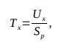 (3.13)
де U_{X} - напруга, що вимірюється вольметром 12.
З виразу (3.12) бачимо, що результуюча крутизна перетворення S_{P} не
залежна від величини опору R первинного резистивного елемента 1. Тому зміни опору від температури, процесів старіння і зносу не мають впливу на точність вимірювання термодинамічної температури Т_{Х}.
Можливість тривалої роботи з деградуючим резистивним елементом, дає можливість використовувати цей спосіб у агресивних середовищах, при високих температурах і тиску, в умовах дії радіації. Оскільки результати вимірювання не залежать від опору елемента, що шумить, дає можливість використовувати в якості термодатчика довільну електропровідну деталь технологічного апарата чи машини.
Усунення впливу власних шумів підсилювачів дає можливість пропонувати розроблений спосіб для вимірювання низьких температур, коли шум первинного резистивного елемента рівний або навіть менший рівня шумів електронних підсилювачів. У перспективі можливе застосування цього способу і у медицині, де при контролі глибинних температур тіла не має необхідності вживлювати термодатчик. Це дає можливість використати будь-яку ділянку електропровідної тканини або рідини і мати інформацію про температуру.
3.1.2 Шумовий кореляційний термометр
Шумові кореляційні термометри [27, 28], що існують, мають похибки через те, що мають в наявності вплив власних шумів підсилювачів та дрейф нуля перемножувача на результат виміру температури.
З тим, щоб усунути ці недоліки створено схему рис. 3.2. шумового кореляційного термометра [29], яка дозволяє значно підвищити точність вимірювання температури.
Вирізнення теплового шуму у визначеній смузі частот з шумів нетеплової природи і перешкод відбувається за допомогою резонансного ланцюга з конденсатора 2 і котушки індуктивності 3, які створюють послідовний коливальний контур з резонансною частотою,
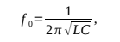 (3.13)
де L - індуктивність котушки 3; С - ємність конденсатора 2.
Частоту резонансу f₀ обирають в діапазоні частот 50-100кГц, в якому
немає низькочастотного фліккер-шуму. Смуга пропускання коливального контуру окреслюється його добротністю, зазвичай смуга частот складає 10-15кГц. Тому що активний опір послідовного ланцюга при резонансі набагато менший за опір резистивного елемента 1, тому шумовий середньоквадратичний струм у відповідності до формули Найквіста визначається виразом (3.13)
Падіння напруги від шумового струму (3.13) матимуть вигляд
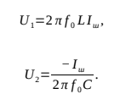 (3.15)
(3.14)
За організацією падіння напруги (3.14) і (3.15) являють собою вузько смугові протифазні випадкові сигнали з центральною частотою f₀. Ці напруги за поміччю автоматичного перемикача 6 по черзі підсилюються смуговим підсилювачем 8 з центральною частотою рівною f₀.
Напруга (3.14) безперервно підсилюється смуговим підсилювачем 9 з тою ж центральною частотою. Для того щоб забезпечити роздільне підсилення вказаних сигналів низько потенціальні входи смугових підсилювачів 8 і 9 з’єднані з загальною заземленою шиною 10. При зазначеному на схемі положенні автоматичного перемикача 6 підсилюються смуговими підсилювачами 8 і 9 різнополярні напруги (3.14) і (3.15), які між собою корельовані. Одночасно підсилюються і власні шуми смугових підсилювачів 8 і 9, які в більшій мірі корельовані через обмежену смугу пропускання.
Результатом перемноження різнополярних, але корельованих напруг і наступного усереднення фільтром 12 нижніх частот створюється постійна напруга від’ємної полярності
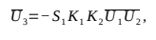 (3.16)
де S₁ - крутизна множильного перетворення; K₁ и K₂ - коефіцієнти підсилення смугових підсилювачів 8, 9.
Окрім корисного сигналу (3.16) утворюється перешкода яка має вигляд
постійної складової від перемноження корельованих власних шумів смугових
підсилювачів 8 і 9 і наявності постійної напруги від зміщення "нуля" самого
перемножувача 11. Враховуючи значення падінь напруг (3.14) і (3.15) результуючу напругу на виході фільтра 12 нижніх частот можна подати у вигляді суми постійних напруг
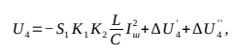 (3.17)
де ∆U ₄'- постійна складова від корельованих шумів смугових підсилювачів 8, 9; ∆U ₄ ' ' - постійна складова від зміщення "нуля" перемножувача 11.
При зміні положення автоматичного перемикача 6 на протилежне значення на входи перемножувача 11 надходить одне й теж саме підсилене падіння напруги (3.14) як результат перемноження і усереднення створюється постійна напруга позитивної полярності, яка піддається тим же перешкодам:
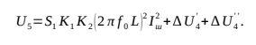 (3.18)
Порівнявши вирази (3.17) і (3.18) бачимо, що в наслідок періодичної роботи автоматичного перемикача 6, що керується напругою низької частоти генератора 7, полярність корисної складової напруги так само періодично змінюється, а полярність перешкоди від корельованих шумів смугових підсилювачів 8 і 9 і перешкоди від зміщення "нуля" перемножувача 11 не зміннюється.
Це дозволить виокремити за допомогою низькочастотного вибіркового підсилювача 13, налаштованого на частоту генератора 7 низької частоти, змінну складову напруги, що є пропорційною знакозмінній складовій вихідної напруги фільтра 12 нижніх частот. Частота переключень автоматичного перемикача 6 складає як правило 30-40 Гц.
Підсилена змінна напруга має вигляд синусоїдальної напруги низької
частоти:
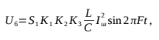 (3.19)
де K₃ - коефіцієнт підсилення вибіркового підсилювача 13; F - частота
низькочастотного генератора 7.

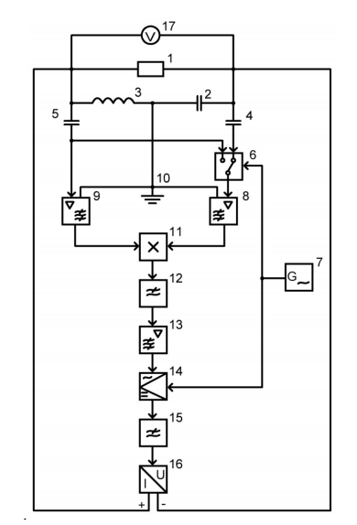
Рис. 3.2. Шумовий кореляційний термометр:
1 - резистивний елемент; 2 - конденсатор; 3 - котушка індуктивності; 4, 5 - роздільні конденсатори; 6 - автоматичний перемикач; 7 - генератор низької
частоти; 8, 9 - смугові підсилювачі; 10 - загальна заземлена шина; 11 - перемножувач; 12 - фільтр нижніх частот; 13 - низькочастотний вибірковий
підсилювач; 14 - фазочутливий випрямляч; 15 - додатковий фільтр нижніх частот; 16 - перетворювач напруги в струм; 17 - вольтметр.
Змінна напруга (3.18) випрямляється фазочутливим випрямлячем 14 і
згладжується додатковим фільтром 15 нижніх частот. Постійна напруга з виходу додаткового фільтра 15 нижніх частот доставляється на перетворювач 16, в якому трансформується на постійний струм
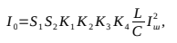 (3.20)
де S₂ - крутизна перетворення напруги в струм; K₄ - коефіцієнт випрямлення
фазочутливого випрямляча 14.
Щоб знехтувати впливом непостійності опору R резистивного елемента 1 на результат вимірювання температури T_{x} постійний струм (3.20) пропускають через резистивний елемент 1 і виміряють падіння напруги U₇ на ньому:
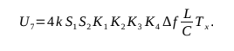 (3.21)
Як можемо бачити з (3.21) спад напруги на резистивному елементі 1, яка вимірюється вольтметром 17, пропорційний вимірюваній температурі T_{x}, і не є залежним від опору резистивного елемента 1, власних шумів смугових
підсилювачів 8 і 9 і зміщення "нуля" перемножувача 11.
Градуювання шумового кореляційного термометра, спираючись на (3.21) має лінійну функцію перетворення, можливо провести по одній відомій температурі в процесі калібрування.
Поточні вимірювання температури визначаються за (3.14).
В наслідок усуненню впливу перешкод і неінформаційних шумів підвищується точність вимірюваня температур, першочергово низьких, в порівннянні яких власні шуми підсилювачів стають спів розмірними з інформаційним тепловим шумом резистивного елемента.
Підключення до резистивного елемента послідовного коливального контуру дозволяє виділяння шумового струму без додаткового використання низькоомних електронних перетворювачів струму в напругу, які створюють значні власні шуми. Це дає змогу підвищити точність вимірювання середніх температур, для вимірювання яких застосовують відносно низькоомні резистивні елементи. Як резистивний елемент може бути використаний будь-який електропровідний предмет, який знаходиться в діапазоні контрольованої температури, що підключений до резонансного послідовного контуру. Вважаючи на вказані переваги запропонований шумовий кореляційний термометр дає можливість знизити похибку вимірювання температури до ±0,1 К в широкому діапазоні температур.
3.1.3. Шумовий вимірювач температури непровідних матеріалів
Більшість непровідних матеріалів, виготовлених з полімерів, силікатів,
деревини та іншої рослинної і тваринної сировини (шкіри, шерсті, бавовни, льону і т.п.), мають діелектричні властивості. В таких матеріалах навіть при відсутності вільних електронів та іонів, які зумовлюють електропровідність матеріалу, виникає тепловий шум через наявність всередині матеріалу термозбуджених поляризованих молекул, які утворюють елементарні флюктуючі диполі [26]. Рівень шумового теплового струму і напруги можна визначити термодинамічною температурою матеріалу і величиною діелектричних втрат. В такому разі оцінку температури здійснюють за значеннями шумового струму або напруги, які показуються в ємнісних чи індуктивних датчиках.
Недостатками існуючих вимірювачів температури непровідних матеріалів [25, 30] є ефект діелектричних втрат на значення температури та похибки, що викликаються власними шумами зразкового конденсатора та елементів вимірювальної схеми.
Розроблена схема шумового вимірювача температури непровідних матеріалів [31], наведена на рис, 3.3, вона дає змогу уникнути впливу наведених факторів на результат вимірювання температури, в результаті чого досягається підвищення точності.
Ємнісний датчик 1 своїми електродами 2 і 3 накладають на досліджуваний матеріал 20. В непровідному матеріалі навіть якщо вільних електронів немає виникає широкосмуговий тепловий шум як результат флуктуацій електричних диполів поляризованих молекул речовини. При заданому положенні керованих ключів 4, 5 і 6 електроди ємнісного датчика 2 і 3 замкнуті на послідовних коливальний контур з конденсатора 7 з ємністю С та індуктивністю L первинної обмотки 8 високочастотного трансформатора 9. На резонансній частоті (3.13) на елементах 7 і 8 резонансного ланцюга з’являється резонанс шумових напруг і шумовий струм в режимі короткого замикання можна визначити тільки внутрішнім опором джерела шуму.
Згідно з формулою Найквіста шумовий середньоквадратичний резонансний струм
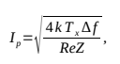 (3.22)
де k - постійна Больцмана; T_{x} - температура досліджуваного матеріалу; Δf – смуга частот теплового шуму, що виділяється резонансним ланцюгом; ReZ – активна складова комплексного опору ємнісного датчика.
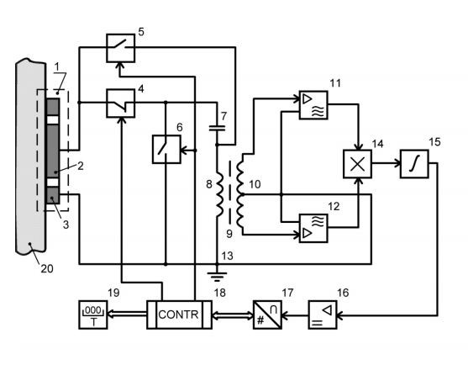
Рис.3.3. Шумовий вимірювач температури непровідних матеріалів:
1 - накладний ємнісний датчик; 2 - потенціальний дисковий електрод; 3 - кільцевий заземлений електрод; 4, 5, 6 - керовані ключі; 7 - конденсатор; 8 - первинна обмотка високочастотного трансформатора; 9 - високочастотний
трансформатор; 10 - вторинна обмотка високочастотного трансформатора;
11, 12 - широкосмугові підсилювачі; 13 - загальна заземлена шина; 14 - перемножувач; 15 - інтегратор; 16 - підсилювач; 17 - аналогово-цифровий
перетворювач; 18 - мікроконтролер; 19 - цифровий індикатор; 20 – досліджуваний непровідний матеріал.
При паралельній схемі електродної системи ємнісного датчика 1 активна складова
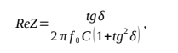 (3.23)
де tgδ - тангенс кута діелектричних втрат досліджуваного матеріалу.
Смуга частот теплового шуму, що виділяються контуром
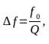 (3.24)
де Q - добротність коливального контуру.
Резонансний шумовий струм (3.32) створює на первинній обмотці 8
високочастотного трансформатора 9 падіння напруги
(3.25)
яка трансформується у вторинну обмотку 10 до значення
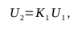 (3.26)
де К₁ - коефіцієнт трансформації.
Вихідна напруга (3.26) високочастотного трансформатора 9 представляє собою вузько смуговий випадковий сигнал, який одночасно з власними шумами підсилювачів 11 і 12 підсилюється, квадратується за рахунок перемноження в перемножувачі 14 і усереднюється в інтеграторі 15. При перемноженні шумових сигналів потрібно брати до уваги, що усереднений добуток двох випадкових некорельованих сигналів від незалежних джерел при широкій смузі частот підсилювачів 11 і 12, наближений до нуля, іншими словами, не дає постійної складової напруги. В цей самий час підсилення двох вузькосмугових сигналів від одної обмотки трансформатора з заземленою середньою точкою при наступному перемноженні і усередненні дає сталу складову напруги за рахунок їх взаємної кореляції. Як наслідок ефект власних шумів широкосмугових підсилювачів 11 і 12 придушується, а підсилений інформативний тепловий шум, який виокремлюється резонансним ланцюгом, трансформується в постійну напругу
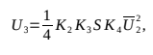 (3.27)
де К₂ и К₃ - коефіцієнти підсилення широкосмугових підсилювачів 11 і 12; S - крутизна множильного перетворювання перемножувача 14; К₄ - коефіцієнт
передачі інтегратора 15.
Постійна напруга (3.37) усилюється і трансформується в цифровий код
аналого-цифровим перетворювачем 17. Цифровий код надходить в
мікроконтролер 18, де запам’ятовується його значення
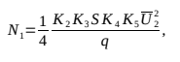 (3.28)
де K₅ - коефіцієнт підсилення підсилювача 16; q - одиниця молодшого розряду аналого-цифрового перетворювача 17.
В подальшому за командою мікроконтролера 18 ключ 4 розмикається, а ключі 5 і 6 замикаються. Результатом цього є те що коливальний контур з конденсатора 7 і первинної обмотки 8 високочастотного трансформатора 9 перетворюється у паралельний. Опір контуру різко зростає до значення
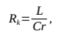 (3.29)
де r - малий опір первинної обмотки 8, що призводить до переривання шумового струму (3.22).
Враховуючи що опір паралельного контура R_{к}>>ReZ, тому утворюється режим холостого ходу, під час якого середньоквадратична шумова напруга на контурі стає рівною
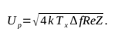 (3.30)
Шумова напруга (3.30) перетворюється у вторинну обмотку 10
високочастотного трансформатора 9 до значення
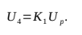 (3.31)
Шумова напруга (3.31) підсилюється двома широкосмуговими підсилювачами 11 і 12 і квадратується перемножувачем 14. Вслід усереднення добутку шумів інтегратором 15, в результаті якого виділяється стала складова напруги, і послідуючих перетворень, що аналогічні до попередніх формується друге значення цифрового коду
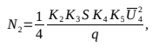 (3.32)
яке запам’ятовується у мікроконтролері 18.
В подальшому в процесорі мікроконтролера 18 здійснюється обчислювальна обробка кодів (3.28) і (3.32) за запропонованою програмою
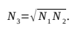 (3.33)
Підставивши у (3.33) значення кодів (3.28) і (3.32) і враховуючи
співвідношення (3.21), маємо результуючий код
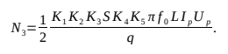 (3.34)
Підставляючи в (3.34) значення резонансного шумового струму з (3.28) і значення резонансної шумової напруги з (3.30), остаточно отримаємо
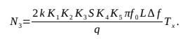 (3.35)
З виразу (3.35) маємо, що результуючий код N₃ пропорційний вимірюваній температурі Т_{х} і не має залежності від дисипативних втрат ReZ досліджуваного матеріалу.
Через те що функція перетворення температури в код (3.35) лінійна, то результуючу крутизну перетворення
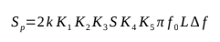 (3.36)
можна визначити за калібрувальною температурою Т_{к}:
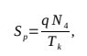 (3.37)
де N₄ - код, отриманий в процесі калібрування шумового вимірювача температури.
В процесі поточних вимірювань температуру Т_{х} визначають за формулою
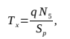 (3.38)
де N₅ - код, отриманий в процесі вимірювання.
Результат вимірювання (3.38) обраховується у процесорі мікроконтролера 18 і показується на цифровому індикаторі 19.
Розроблена схема шумового вимірювача дає можливість визначати температуру в непровідних матеріалах, які не мають електропровідності, незважаючи на рівень діелектричних втрат, що визначають значення ReZ, а відповідно, і рівень теплового шуму. Виділення шумового струму і шумової напруги на виході вимірювальної схеми резонансним ланцюгом зі змінною структурою збільшує співвідношення сигнал/перешкода, а подальша кореляційна обробка вихідної напруги резонансного ланцюга двома самостійними підсилювачами з широкою смугою пропускання сприяє придушенню впливу власних шумів на результати вимірювання температури, що забезпечує значне підвищення точності вимірювання температури (похибка не перевищує ± 0.1-0.2К).
Для того щоб виключити вплив неінформативних низькочастотних шумів і перешкод, а також високочастотних радіоперешкод і електромагнітних полів, має сенс інформаційний тепловий шум виділяти резонансним ланцюгом в діапазоні високих частот (10 - 20) МГц, при ширині смуги пропускання ланцюга Δf=(5-10) кГц. Враховуючи статистичну природу шумового струму і напруги час вимірювання варто обирати достатньо великим (кілька секунд і більше), який задається постійною часу інтегратора і періодом перемикання ключів, що задається мікроконтролером.
3.2. Оцінка властивостей текстильних матеріалів за зміною параметрів власних шумів контрольованого середовища
Як досліджуване середовище, що являється джерелом шумового сигналу, використовується ємність, яка заповнена водою, та в яку помістили сигнальний та вимірювальний електроди. Власним шумам будь якої природи властива дуже мала потужність [21, 22], в такому випадку реєстрація та спостереження таких джерел являє собою складну технічну задачу. Любий прилад вимiрювання має такий собі поріг чутливості, що створює межу нижче якої прилад ні за яких умов не звертає увагу на нього зі сторони джерела сигналу, над яким проводиться дослід.
Виправити це можливо примінивши підсилення, проте підсилювачі також мають свій мінімальний рівень потужності, з цієї причини авторами було застосовано спеціальний пілот - сигнал, потужність якого переборює граничне обмеження та в певній мірі підсилює малі за потужністю сигнали, що не мали самостійного впливу на реєструючий пристрій. На сигнальний електрод направляється синусоїдальний сигнал з амплітудою 5В та частотою 20 кГц, а сигнал з вимірювального електрода трансформується у цифровий код. Синусоїдальний сигнал можна замінити на будь-який шумоподібний сигнал, збігається за потужністю та звуковим частотним діапазоном. Схема експериментальної установки представлена на рис. 3.4.
Для аналого-цифрового перетворення і подальшої обробки сигналів використане стандартне апаратне і програмне забезпечення ПК. Для трансформації шумового сигналу в цифровий вигляд використовують стандартну звукову плату, на вхід якої подається сигнал з вимірювального електрода кондуктометричного перетворювача. Відцифрований сигнал записується у звуковий файл формату wave.
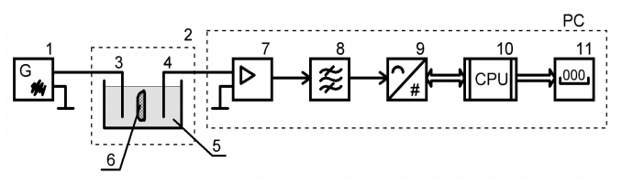
Рис.3.4. Схема експериментальної установки:
1 - Джерело шумоподібного сигналу; 2 - досліджуваний об’єкт; 3 – сигнальний електрод; 4 - вимірювальний електрод; 5 - ємність, заповнена водою; 6 - досліджуваний зразок (текстильний матеріал, чи виріб); 7 - підсилювач; 8 - смуговий фільтр; 9 - аналого-цифровий перетворювач; 10 - процесор; 11 - цифровий індикатор.
Для визначення кількості реалізацій, які забезпечують достатню точність оцінки з заданою імовірністю, можна застосувати формулу:
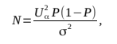 (3.39)
де Uα — квантиль для нормального закону розподілу, Р — задана імовірність; σ² — допустима похибка. Зазвичай, в таких формулах σ² невідома, тому потрібно попередньо здійснити 50-100 реалізацій, з яких отримати оцінку σ² і підставити її у формулу для уточнення N.
Отже, щоб отримати результат з імовірністю 0,95 з файлу виділяється 32000 реалізацій (шістнадцяткових символів), що, для того щоб прискорити процес обробки та економії системних ресурсів, розбиваються на 500 блоків розміром по 32 байти, кожен із блоків - це рядок з 64 шістнадцяткових символів, кожен із них містить 4 біти або один півбайт. Для кожного символу обраховується кількість одиничних розрядів двійкового коду у кожному півбайті. Приклади стрічки шістнадцяткових символів та відповідного їм двійкового коду наведені в таблиці 3.1.
Автори довели те, що при умові, якщо розмір файлу перевищує розмір
вказаного блока, зміна розміру файлу не вплине на параметри що описуються, які розраховуються. Підраховують комбінації з одним, двома, трьома та чотирма одиничними розрядам. Далі базуючись на одержаних даних розраховуються відносні показники кількості комбінацій методом ділення на загальну кількість одиничних розрядів у кожному блоці і отримані результати подаються у відсотках.
С | 2 | E | D | F | 3 | F | 2 | F | 0
1100 | 0010 | 1110 | 1101 | 1111 | 0011 | 1111 | 0010 | 1111 | 0000

Таблиця 3.1 Шістнадцяткові символи та відповідні двійкові коди
Авторами встановлено, що при умові, коли розмір файлу перевищує розмір відповідного блоку, зміна розміру файлу не має впливу на описані параметри, що розраховуються. За умови такого підходу до обробки файлу можливо уникнути впливу на кінцевий результат випадкових флуктуацій у середовищі що досліджується при його параметрах, що не змінюються, або при їх рівномірних змінах в кондукто-метричному перетворювачі, адже такі флуктуації не впливають на загальний розподіл обчислених параметрів. Якщо ж досліджуваний зразок текстильного матеріалу помістити у ємність, то виникають суттєві зміни статистичного розподілу вказаних параметрів, характер і величина їх залежать від складу і стану матеріалу.
На рис.3.5 — рис.3.7 приведені приклади такого роду зміни розподілу для відносних параметрів комбінацій з одним і двома одиничними розрядами : для кондуктометричної комірки з чистою дистильованою водою; для поміщеного в кондуктометричну комірку чистого зразка шерстяної тканини і зразка вовняної тканини із імітації забруднення відповідно за допомогою додавання в робоче середовище крохмалу.

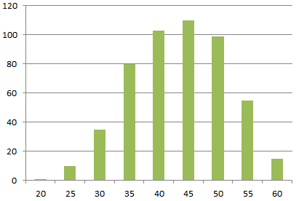
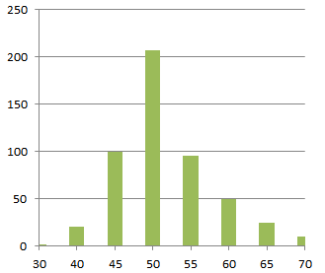
Слідуючим етапом обчислювальної обробки для масивів відносних кількостей комбінацій з однією, двома і трьома одиницями є розрахунок парних коефіцієнтів кореляції [32, 33], та проведення фрактального аналізу результатів.

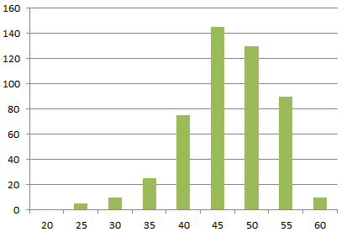
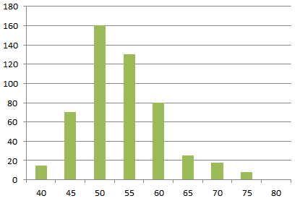
Рис. 3.5. Частотно-кількісні характеристики розподілу відносних кількісних показників шумового сигналу для комбінацій з одним і двома одиничними розрядами для досліджуваного середовища.

Рис. 3.6. Частотно-кількісні характеристики розподілу відносних кількісних показників шумового сигналу досліджуваного середовищ для комбінацій з одним і двома одиничними розрядами після поміщення в нього зразка матеріалу.

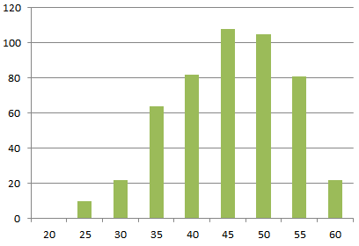
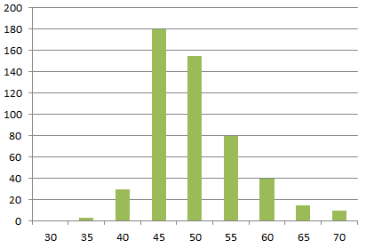
Рис.3.7. Частотно-кількісні характеристики розподілу відносних кількісних показників шумового сигналу досліджуваного середовищ для комбінацій з одним і двома одиничними розрядами та після поміщення в нього зразка матеріалу та імітації забруднення середовища.
Результати фрактального аналізу трактуються, як координати вершин трикутника, що лежать на трьох осях координат [34].
Приклади цих трикутників наведені на рис. 3.8 для води та для зразка вовняної тканини.
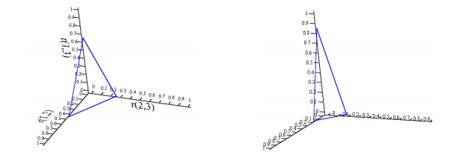
Рис. 3.8. Трикутники, координатами вершин яких є коефіцієнти кореляції, обчислені для води та зразка вовняної тканини.
Оскільки при розміщенні в кондуктометричній комірці зразка матеріалу проходять зміни параметрів шумового сигналу, то міняються і коефіцієнти кореляції, що супроводжується зміною розмірів і, відповідно, зміною площі такого трикутника. Також будується трикутник, з оберненими координатами вершин до коефіцієнтів кореляції.

Спочатку потрібно визначити довжини сторін для цих трикутників:
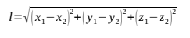 (3.40)
де x₁, y₁, z₁ та x₂, y₂, z₂ - координати відповідних вершин трикутника.
Потім обчислюються площі трикутників:
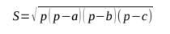 (3.41)
де p=(a+b+c)/2 - півпериметр трикутника; a, b, c - довжини сторін трикутника.
Коефіцієнт комфортності визначається, як середньоквадратична сума площ двох трикутників, поділена на масштабний коефіцієнт і вираховується за формулою:
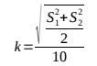 (3.42)
де S₁ та S₂ - площі трикутників.
Слідуючи цим способом можна провести оцінку комфортності зразка матеріалу що досліджується. А також доведено що результати експерименту повторюються при використанні різних конфігурацій апаратного забезпечення, тому що статистичний характер зміни параметрів шумового сигналу не змінюється.
Відомо, що власні шуми кондуктометричної комірки набувають змін не лише в залежності від властивостей матеріалу, але і зі зміною параметрів середовища, в якому перебуває матеріал, що досліджується. Основним параметром є температура. Авторами проведено дослідження, що спрямоване на визначення характеру впливу температури досліджуваного середовища на параметри теплових шумів. Дослідження проводилося шляхом періодичної реєстрації і обробки теплових шумів при зміні температури води усередині
кондуктометричної комірки з періодичністю 5 градусів в діапазоні від 15 до 45 градусів.
Дослідження які проводились показали, що підвищення температури приводить до збільшення показника коефіцієнту комфортності, тому що з підвищенням температури підвищується інтенсивність теплових шумів середовища.
Розміщення у кондуктометричнії комірці зразка досліджуваного текстильного матеріалу визиває зміну коефіцієнтів кореляції що тягне за собою зміну і площі трикутника [32 - 34]. Це пояснюється тим, що текстильний матеріал доволі швидко вбирає в себе воду що призводить до зміни його електропровідності і його власних шумів, що впливає і на шуми внутрішнього середовища кондуктометричної комірки.
Виходячи з цього зміна властивостей розміщеного в кондуктометричній комірці матеріалу визиватиме зміну значення характеристичного коефіцієнта процесу, що називається інтегральним електромагнітним показником комфортності (ІЕПК) і, у відношенні до матеріалу, є критерієм оцінки його комфортності.
3.4. Висновки за розділом
Розроблено пристрої для вимірювання температури та електричного опору непровідних матеріалів за їх власними тепловми шумами.
Доведено, що використання шумового способу вимірювання температури у агресивних середовищах можливе за тривалої роботи з деградуючим резистивним елементом при високих температурах і тиску. Результати вимірювання не залежать від опору елемента, що шумить це дозволяє застосовувати в якості термодатчика будь-яку електропровідну деталь технологічного апарата чи машини.
Розроблено схему шумового вимірювача температур непровідних матеріалів, що забезпечує можливість вимірювання температури в матеріалах, які не мають електропровідності, і незалежні від рівня діелектричних втрат, що визначають значення активної складової і відповідно, і рівень теплового шуму. Виділення шумового струму і шумової напруги безпосередньо на виході вимірювальної схеми резонансним ланцюгом зі змінною структурою збільшує співвідношення сигнал/перешкода, а слідуюча кореляційна обробка вихідної напруги резонансного ланцюга двома незалежними підсилювачами з широкою смугою пропускання сприяє придушенню впливу власних шумів на результат вимірювання температури, чим обумовлюється значне підвищення точності вимірювання температури.
Розроблено пристрій для оцінювання властивостей текстильних матеріалів за допомогою зміни параметрів власних шумів контрольованого середовища, що дає змогу швидко виконувати інтегральну оцінку властивостей текстильних матеріалів, які визначають їх комфортність.

4 ЕКСПЕРИМЕНТАЛЬНА ОЦІНКА КОМФОРТНОСТІ ТЕКСТИЛЬНИХ МАТЕРІАЛІВ
Засоби, про які йшла мова вище, дають змогу оцінювати комфортність матеріалів для одягу на основі їх власних теплових шумів, що дає можливість прискорити сам процес оцінки, уникнути потреби застосування для оцінки високовартісного складного спеціалізованого обладнання, а також значно знижує кількість необхідних навиків для персоналу, який безпосередньо проводитиме таку оцінку.
Найпростішим у реалізації є метод оцінки комфортності текстильних матеріалів за зміною параметрів власних шумів контрольованого середовища, структурна схема установки для реалізації якого наведена на рис. 3.4.
4.1. Опис методу дослідження комфортності текстильних матеріалів
В ролі середовища що досліджується використовується ємність, що заповнюється водою, куди поміщені сигнальний та вимірювальний електроди. Параметри ємності - 150 х 150 х 125 мм, для того щоб запобігти травмуванню у випадку падіння ємності та з ціллю уникнення впливу хімічних реакцій на результати оцінки, матеріалом для її виготовлення обрано пластик, який використовується для виготовлення ємностей для продуктів харчування. Для виготовлення електронів використовується хімічно нейтральна медична сталь. В процесі оцінювання були застосовані зразки матеріалів розміром 70 х 70 мм, що занурювалися у досліджуване середовище, де вільно знаходились у між електродному просторі. Розміри зразка були обрані відповідно до розміру ємності та за умови, що об’єм води у ємності значно перевищує об’єм зразка матеріалу що досліджується. На сигнальний електрод подається синусоїдальний сигнал з амплітудою 5В та частотою 20 кГц, а сигнал з вимірювального електрода перетворюється у цифровий код. Обрана частота та амплітуда сигналу спричинена використанням засобом реєстрації та оцифрування стандартного звукозаписуючого устаткування (звукової плати) ПК, для якого обрана частота є крайньою (верхньою) межею робочого діапазону, а амплітуда дає можливість фіксувати шуми досліджуваного середовища. Синусоїдальний сигнал комфортно замінити будь-яким шумоподібним сигналом, еквівалентним за потужністю та звуковим частотним діапазоном.
Для аналого-цифрового перетворення на вхід звукової плати подається
сигнал з вимірювального електрода кондуктометричного перетворювача. Оцифрований сигнал записується у звуковий файл формату wave з розрядністю 8 біт та частотою дискретизації 8 кГц. Здійснення запису у вищій якості не дасть значущого підвищення точності оцінки і призведе тільки до значного збільшення об’єму кінцевого файлу. Для запису звукового файлу можна використати будь-який аудіоредактор, наприклад Wavosaur. Після того як записали і зберегли звуковий файл зразок досліджуваного матеріалу можна вийнятий з ємності і замінити на інший. Обчислювальну обробку можна буде здійснити, після того як записали всі шуми, всіх досліджуваних матеріалів.
Обчислювальна обробка проводиться розробленим авторами програмним модулем та програмним пакетом MathCad, замість якого можна застосувати Microsoft Office Excel або аналогічне програмне забезпечення.
Під час першого етапу обчислювального опрацювання записаний звуковий файл завантажується у створену автором програму-обробник де з файлу виділяється 500 блоків розміром по 32 байти, які обробником трансформуються в рядки символів шістнадцяткового коду, і для кожного із цих символів підраховується число одиничних розрядів двійкового коду, яке подається у відсотках для комбінацій з одним, двома трьома і чотирма розрядами для кожного виділеного блоку.
Одержаний результат експортується у текстовий файл, що можна буде використати, як дані для подальших розрахунків. Дані з файлу імпортуються до програмного пакету для здійснення другого етапу обчислювальної обробки. Авторами використовувалися програмні пакети MathCad та Libre Office Calc, який є подібним до Microsoft Office Excel з відкритим програмний кодом.
В процесі другого етапу обчислювальної обробки дані з текстового файлу імпортуються до обраного програмного пакету, у котрому для масивів відносним числом комбінацій з одною, двома і трьома одиницями обраховуються парні коефіцієнти кореляції. Отримані коефіцієнти застосовуються, як координати вершин трикутника, що лежать на трьох осях координат. Додатково будується трикутник, координати вершин якого є оберненими величинами до коефіцієнтів кореляції. Для цих двох трикутників спершу обчислюються довжини сторін та обчислюються їх площі. ІЕПК беремо, як середньоквадратичну суму площ двох трикутників, поділену на масштабний коефіцієнт.
Для швидшої обробки обчислень, імпорт даних до обраного програмного пакету доцільно проводити, попередньо відкривши у ньому
шаблон із доданими до нього формулами для розрахунків. Даний шаблон для програмного пакету MathCad поданий у додатках до дипломної роботи.
4.2. Дослідження комфортності текстильних матеріалів
За допомогою вище описаного методу було проведено дослідження зразків текстильних матеріалів та волокон, перелік яких наведений в таблиці 4.1. Результати, отримані в ході дослідження, зіставлялись з коефіцієнтами електромагнітної сумісності текстильних матеріалів зі шкірою людини.
Значення коефіцієнту комфортності матеріалів наведені на рис. 4.1 та в
таблиці 4.2.
Із представлених даних помітно, що найбільший коефіцієнт комфортності має натуральне хутро, трохи нижчий коефіцієнт комфортності мають вовняні волокна і ще нижчий конопляні волокна. Отже, матеріали тваринного походження більш наближені за електромагнітними властивостями до шкіри людини, чим матеріали рослинного походження.
Таблиця4.1
Перелік досліджуваних матеріалів
№ | Сировинний склад | Товщина, мм | Поверхнева  густина г/м² | Мікрофотографія  досліджуваного  зразка
1 | 2 | 3 | 4 | 5
Неткані матеріали
1 | Натуральне хутро | - | - | 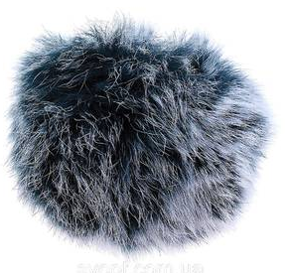
2 | Нетканий матеріал,  конопляні волокна  100% | - | - | 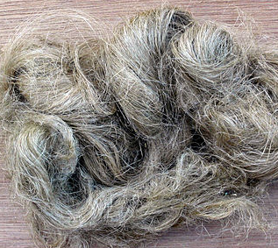
3 | Нетканий матеріал,  вовняні волокна  100% | - | - | 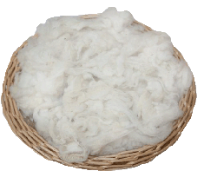
Ткані матеріали
4 | Тканина костюмна,  вовна 100% | 1,1 | 290 | 
5 | Тканина костюмна,  Фірми brunello cucinelli  100% вовна | 0,4 | 250 | 
6 | Тканина костюмна,  вовна 70%, поліестер 30% | 0,3 | 250 | 
7 | Тканина костюмна,  вовна 60%, поліестер 40% | 0,4 | 265 | 
8 | Тканина костюмна,  вовна 50%, поліестер 50% | 0,4 | 290 | 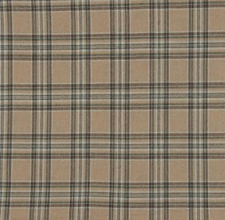
9 | Тканина костюмна,  льон 100% | 0,6 | 280 | 
10 | Полотно джутове  джут 100% | 1,0 | 300 | 
11 | Гребінний кашемір85% + Шовк 15% | 0,3 | 245 | 
12 | Гребінна вовна 55% + Шовк 45 % | 0,4 | 245 | 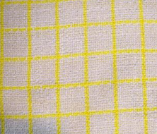
13 | Поліефір 100% | 0,1 | 250 | 

Підсумки дослідження текстильних матеріалів показують, що найвищі коефіцієнти комфортності мають матеріали, які виготовляються з натуральних волокон. А також матеріали з рослинних волокон мають нижчі показники комфортності у порівнянні з вовняними матеріалами.
Синтетичні матеріал мають найнижчий коефіцієнт комфортності, прикладом є поліефір.
При збільшенні частки синтетичних складових матеріалу, у неоднорідних матеріалів, зменшується коефіцієнт комфортності.
Представлені в таблиці 4.2 та на рис. 4.1 дані підтверджуються отриманими в роботах [35, 36] результатами, що дістали шляхом оцінки випромінювальної здатності матеріалів на частоті 52 ГГц за спектральною щільністю їх електромагнітного випромінювання, наведеними в таблиці 4.3 та на рис. 4.3, відповідно до яких при збільшенні синтетичного компоненту у складі матеріалу знижується його комфортність.
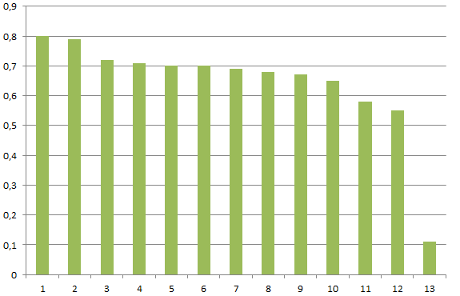
Рис. 4.1. Коефіцієнти комфортності досліджених матеріалів:
1 - Хутро, 2 - Вовняні волокна, 3 - Конопляні волокна, 4 - Вовна 100%, 5 - Вовна 100% brunello cucinelli, 6 - Вовна 70% + Поліестер 30%, 7 - Вовна 60% + Поліестер 40%, 8 - Вовна 50% + Поліестер 50%, 9 - Льон 100%, 10 - Джут 100%, 11 - Гребінний кашемір85% + Шовк 15%, 12 - Гребінна вовна 55% + Шовк 45 %, 13 - Поліефір.
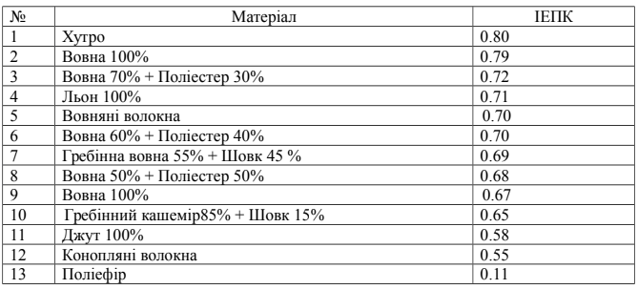
Таблиця 4.2. Результати оцінки комфортності текстильних матеріалів та волокон
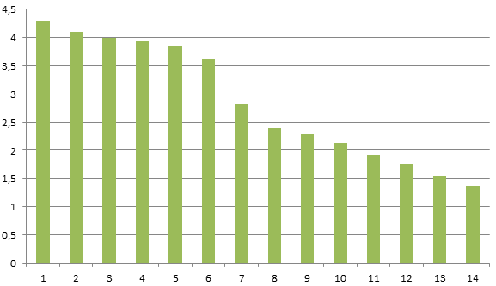
Рис. 4.2. Спектральна щільність випромінювання матеріалів для одягу на частоті 52 ГГц:
1 – вовна (100%); 2 – льон (100%); 3 – вовна (70%) + шовк (30%); 4 – вовна (45%) + шовк (55%); 5 – бавовна (100%); 6 – шовк (100%); 7 – віскоза (100%); 8 – бавовна (65%) + поліефір (35%); 9 – бавовна (60%) + поліефір (40%); 10 – бавовна (55%) + поліефір (45%); 11 – бавовна (47%) + поліефір (53%); 12 – віскоза (55%) + поліефір (45%); 13 – поліефір (100%); 14 – поліамід (100%).

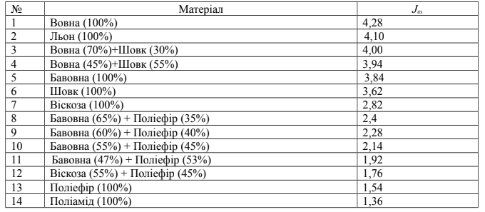
Таблиця 4.3 Спектральна щільність випромінювання матеріалів для одягу на частоті 52 ГГц.
Залежність ІЕПК від структурних параметрів тесктильного матеріалу наведена на прикладі його підрядності від наскрізної пористості матеріалу. Для дослідження дії пористості текстильного матеріалу на його комфортність було проведено аналіз різних зразків лляної, бавовняної, поліестеру та шовкової тканини. Результати дослідження наведені в таблиці 4.4 та на рис. 4.3 — 4.6
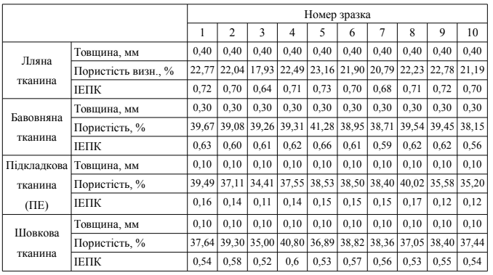
Таблиця 4.4. Результати оцінки комфортності матеріалів шумовим методом та їх наскрізної пористості
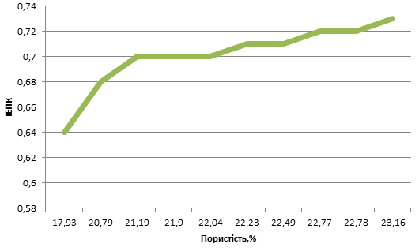
Рис. 4.3. Графік залежності ІЕПК від наскрізної пористості для лляної тканини.
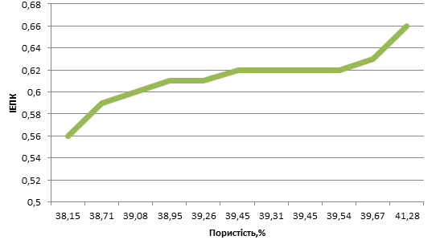
Рис. 4.4. Графік залежності ІЕПК від наскрізної пористості для бавовняної
тканини.

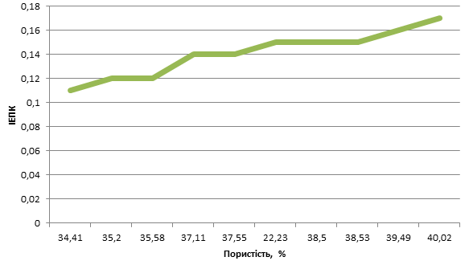

Рис. 4.5. Графік залежності ІЕПК від наскрізної пористості для підкладкової
тканини.
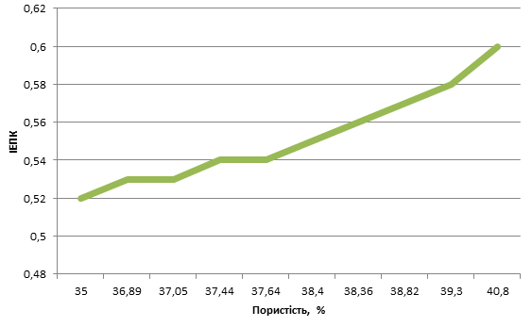
Рис.4.6. Графік залежності ІЕПК від наскрізної пористості для шовкової тканини.

4.3 Висновки за розділом
Доведено, що метод який пропонується для обробки матеріалів дає можливість якісно оцінити властивості текстильних матеріалів без застосування атестації первинного вимірювального перетворювача.
Показано, що для даного методу оцінки комфортності текстильних матеріалів не потрібно застосовувати специфічне вимірювальне високовартісне обладнання.
Доведено, що для проведення обробки не потрібна додаткова спеціальна підготовка оператора персонального комп’ютера для проведення оцінки параметрів досліджуваного матеріалу.
Наведено характеристики ІЕПК від наскрізної пористості досліджуваного матеріалу.
Показано доцільність проведення подальших досліджень і перспективність методу оцінки комфортності.

5 РОЗРОБКА СТАРТАП ПРОЕКТУ «ІНФОРМАЦІЙНО-ВИМІРЮВАЛЬНА СИСТЕМА ОЦІНКИ КОМФОРТНОСТІ МАТЕРІАЛІВ ОДЯГУ»

5.1 Опис iдеї проекту
Враховуючи технічний та інноваційний потенціал розробленої роботи, в цьому розділі проведено аналіз стартап проекту та розглянуто його комерціалізацію. Оцінка комфортності матеріалів одягу відіграє важливу роль в розвитку текстильної промисловості та враховуючи технічні переваги над аналогами несе вигоду користувачеві. Зміст ідеї, можливе застосування та потенційні базові ринки, в межах яких можна шукати потенційних клієнтів зображено в таблиці 5.1.
Таблиця 5.1 Опис iдеї стартап проекту
Зміст ідеї | Напрямки застосування | Вигоди для користувача
Оцінка комфортності матеріалів одягу | Виробництво | Спрощення задачі вибору матеріалу при проектуванні нових моделей одягу.
Оцінка комфортності матеріалів одягу | Наука

Така технологічна розробка як оцінка комфортності матеріалів одягу має бути спроектована таким чином, щоб стати перспективним стартап- проектом. Через високу iновацiйнiсть, відсутність прямих конкурентів та низький рівень застосування інформаційних технологій в сучасній текстильній промисловості існує актуальна можливість в створені рентабельної підприємницької діяльності у цьому напрямку. Тому пропонується стартап-проект, який має вагомі переваги перед аналогами, має потенціал для розширення функціоналу та варіантів для застосування.
Саме тому важливим роздiлом магiстерської роботи є розробка стартап- проекту. Для цього розглядаються рiшення для розробки перспективного проекту з ринковою актуальнiстю, перспективнiстю, органiзованiстю, фiнансовим аналiзом, планом для просування пропозицiї iнвесторам, аналiзом ризикiв i можливостей, маркетинговим плануванням.
Таблиця 5.2 Визначення сильних, слабких та нейтральних характеристик iдеї проекту
№ п/п | Технiко-економiчнi характеристики iдеї | (потенцiйнi) товари/концепцiї конкурентiв |  |  | W  (слабка сторона) | N  (нейтральна сторона) |  |  | S  (сильна сторона)
№ п/п | Технiко-економiчнi характеристики iдеї | Мiй  проект | Конкурент
1. | Вартiсть розробки | 10000 | 200000 |  | - | - |  | +
2. | Час розробки | 6 мiсяцiв | 12 мiсяцiв |  | - | - |  | +
3. | Технологiї | Сучаснi з високим рівнем автоматизації | Сучасні, слабкий рівень автоматизації, для отримання результату потрібно декілька днів. |  | - | - |  | +
4. | Вiдомiсть | Вiдсутня | Низька |  | + | - | -

З чотирьох проаналiзованих характеристик, три з них є сильною стороною проекту, одна слабка. Це означає що в проектi домiнують сильнi сторони, він має вагомі переваги над аналогами, що в свою чергу позитивно показує можливостi даного проекту стати успiшним.

5.2 Технологiчний аудит проекту
В цьому роздiлi висвiтлено технiчнi особливостi, спектр можливих технологiчних рiшень. Для аналiзу здійсненності проекту використаємо таблицю 5.3.
- MathCAD - система комп'ютерної алгебри з класу систем автоматизованого проектування, орієнтована на підготовку інтерактивних документів з обчисленнями і візуальним супроводженням, відрізняється легкістю використання і застосування для колективної роботи/
- Microsoft Office Exel - табличний процесор, програма для роботи з електронними таблицями, створена корпорацією Microsoft для Microsoft Windows, Windows NT і Mac OS. Програма входить до складу офісного пакету Microsoft Office.
- Ручне створення подібних алгоритмів.
Таблиця 5.3 Технологiчна здiйсненнiсть iдеї проекту
№ п/п | Ідея проекту | Технології її реалізації | Наявність технології | Доступність технологіі
1 | Оцінка комфортності матеріалів одягу | MathCAD | Так | Так
2 | Оцінка комфортності матеріалів одягу | Microsoft Office Exel | Так | Так
3 | Оцінка комфортності матеріалів одягу | Ручне створення подібних алгоритмів | Ні | Ні
Обрана технологія реалізації проекту: MathCAD

Використання MathCAD та Microsoft Office Exel не є новітніми технологіями, проте для вдалого виходу проекту на ринок потрібно застосовувати найефективніші засоби при його розробці. З такою метою було обрано MathCAD, застосовано новітні датчики та мікроконтролери. Всi цi технологiї та технiчнi засоби є доступними та мають можливiсть бути використанi в даному стартап-проектi, що робить його реалізацію відносно простою та доступною.

5.3 Аналiз ринкових можливостей запуску стартап-проекту
Визначення основних ризикiв та можливостей, якi можна очiкувати вiд ринку є небхiдним, оскiльки дозволяє спроектувати напрями розвитку стартапу з урахуванням всiх складових ринкового положення.
Спочатку проведемо аналіз попиту: наявність попиту, обсяг, динаміка розвитку ринку(таблиця 5.4)
Таблиця 5.4. Попередня характеристика потенцiйного ринку стартап-проекту
№ п/п | Показники стану ринку | Характеристика
1 | Кількість головних гравців, од. | 1
2 | Загальний обсяг продаж, ум. од. | Невідомий
3 | Динаміка ринку | Зростає
4 | Наявність обмежень для входу | Невідома
5 | Специфічні вимоги до стандартизації та сертифікації | Існує
6 | Середня норма рентабельності в галузі, % | Невідома

Розглянувши таблицю стає зрозумiло що даний ринок налiчує мало конкурентів, ринок є зростаючим. Звичайно що головну загрозу становлять iнновацiйнi компанiї та компанiї гiганти, вони мають більші фінансові та інженерні можливості.
Далi визначено потенцiйнi групи клiєнтiв, їх характеристики, також сформовано приблизний перелiк вимог до системи для кожної групи.
Таблиця 5.5 Характеристика потенцiйних клiєнтiв стартап-проекту
№ п/п | Потреба, що формує ринок | Цільова аудиторія | Відмінності у поведінці різних потенційних цільових груп клієнтів | Вимоги споживачів до товару
1 | Перевірка матеріалів одягу | Служби контролю якості товару | Невідомі | Точність, швидкість обрахунку, адекватність результату

Очевидно, що проект має пряме призначення для виробничих потреб і його основними користувачами на ринку будуть текстильні підприємства, а також служби контролю якості товару.
Таблиця 5.6 Фактори загроз
№ п/п | Фактор | Змiст загрози | Можлива реакцiя компанiї
1. | Ринок | Складнiсть найняти персонал | Унiкальнi умови працi
2. | Застарiлiсть технологiї | Поява бiльш iнновацiйних технологiй | Розробка з урахуванням появи нових технологiй
3. | Не обiзнанiсть на ринку | Невiдомi пiдходи до клiєнтiв. | Залучення експертiв
4. | Не вiдомiсть | Клiент не дiзнається про компанiю | Потужна маркетингова стратегiя
Отже, в вище наведеній таблиці наведені фактори, що можуть зашкодити стартап-проекту та ускладнити закріплення позицій на ринку. Проте запропоновані рішення, що спрямовані на протидію загрозам маю нівелювати їх.
Разом із загрозами iснують i певнi можливостi (таблиця 5.7).
Таблиця 5.7 Фактори можливостей
№ п/п | Фактор | Змiст можливостi | Можлива реакцiя компанiї
1. | Мала кількість прямих конкурентів | Швидке закріплення на ринку | Розробка нових технологій, що дозволить захопити провідні позиції на ринку
2. | Відсутність технічних аналогів | Отримання більшої кількості клієнтів | Збільшення виробництва та вдосконалення продукції
3. | Початок розвитку технологій в галузі тесктильної промисловості | Широкі можливості для інновацій | Використання нових технологiй

Враховуючи перечисленнi можливостi, та порiвнюючи їх з ризиками, можна дiйти висновку що стартап перекриває ризики своїми можливостями.
При виході на ринок важливим є розуміння наявності конкурентів та їх можливостей. Потрібно точно оцінити переваги і слабкості конкурентів та їхню страгію на ринку. Це детально наведено в таблицi 5.8.
Таблиця 5.8 Ступеневий аналiз конкуренцiї на ринку
Особливостi конкурентного середовища | В чому проявляється дана характеристика | Вплив на дiяльнiсть пiдприємства (можливi дiї компанiї, щоб бути конкурентоспроможною)
Складнiсть | Жорстка боротьба за клiєнта | Особливi пропозицiї
Технологічність | Постійний розвиток технологій | Вдосконалення продукції
Спецiалiзацiйнiсть | В великому досвiдi роботи з клiєнтами | Залучення експертiв
Стабiльнiсть китiв | В небажаннi змiн | Демонстрацiя переваг
В цій сфері основноими проблемами для конкурентоспроможності є високий рівень технологій і можливість конкурентів підтримувати цей рівень, проте через малу кількість пропозицій є гарна можливість висунути свій товар на ринок підкресливши його унікальність та ефективність. В таблицi наведенi дiї для полiпшення конкурентного становища компанiї.
Пiсля аналiзу конкуренцiї нижче наведений бiльш детальний аналiз умов конкуренцiї в галузi.
Таблиця 5.9 Аналiз конкуренцiї в галузi за М. Портером
Складовi аналiзу | Прямi конкуренти в галузi | Потенцiйнi конкуренти | Постачальники | Клiєнти | Товари-замiнники
Складовi аналiзу | - | CTS Microwave Group | Texas Instruments | Невідомо | -
Висновки: | Немає прямих конкурентів, технологія є новою | Конкурент в майбутньому | Виробник мiкросхем та елементів | Надає обладнання споживачам | -

Наведенi компанiї є на даний момент потужними гравцями на ринку. З таблицi 5.9 видно можливостi конкурентної гри для компанiї.
В нижче наведенiй таблицi визначається та обґрунтовується перелік факторів конкурентоспроможності.
Таблиця 5.10 Обґрунтування факторiв конкурентоспроможностi
№ п/п | Фактор конкурентоспроможностi | Обґрунтування (наведення чинникiв, що роблять фактор для порiвняння конкурентних проектiв значущим)
1 | Цiна | Запропонована ціна найнижча
2 | Час розробки | Замовникiв цiкавить мiнiмальний час розробки
3 | Технологiї | Цей проект використовує найефективніші технології для вирішення задачі
4 | Пiдтримка | Конкуренти надають схожi послуги
5. | Унiкальнiсть | Конкуренти не використовують таку технологiю

Таблиця 5.11. Порiвняльний аналiз сильних та слабких сторiн «Comfort assessment»
№ п/п | Фактор конкурентоспроможностi | Бали 1-20 | Рейтинг товарiв-конкурентiв у порiвняннi з Texas Instruments
№ п/п | Фактор конкурентоспроможностi | Бали 1-20 | –3 | –2 | –1 | 0 | +1 | +2 | +3
1 | Цiна | 16 |  | +
2 | Час розробки | 15 |  |  | +
3 | Технологiї | 17 |  |  |  |  |  |  | +
4 | Пiдтримка | 18 |  |  |  |  | +
5. | Гнучкiсть | 13 |  |  |  | +

З таблиць 5.10 та 5.11 бачимо що фактори конкурентоспроможності суттєві та мають вагомий позитивний внесок при впровадженні нового методу оцінки комфортності матеріалів. Основною превагою та головним досягненням є унікальність та ефективність розробки.
Фiнальним етапом ринкового аналiзу можливостей впровадження проекту є складання SWOT-аналiзу (матрицi аналiзу сильних (Strength) та слабких (Weak) сторiн, загроз (Troubles) та можливостей (Opportunities), пов'язаних з його здiйсненням.
SWOT - аналiз стартап-проекту представлений в таблицi 5.12.
Таблиця 5.12 SWOT- аналiз стартап-проекту
Сильнi сторони:  1.Технологічність  2. Унiкальнiсть  3. Розширюванiсть  4. Ціна | Слабкi сторони:  1. Слабкi можливостi пiдтримки  2. Невідомість
Можливостi:  - Швидке закріплення на ринку  - Отримання більшої кількості клієнтів  - Широкі можливості для інновацій | Загрози:  - Жорстка боротьба за клiєнта  - Швидкий розвиток технологій  - В небажанi змiн в великих компанiях

Перелiк ринкових загроз та ринкових можливостей складений на основi аналiзу факторiв загроз та факторiв можливостей маркетингового середовища. Ринковi загрози та ринковi можливостi є наслiдками (прогнозованими результатами) впливу факторiв, i, на вiдмiну вiд них, ще не є реалiзованими на ринку та мають певну ймовiрнiсть здiйснення. Наприклад: швидкий розвиток технологій – фактор загрози, на основi якого можна зробити прогноз щодо спаду попиту на систему вiд нашої компанiї, в разі впровадження нових технологій на ринок, це призведе до посилення значущостi функцiональних можливостей системи при його продажi, щоб максимально розширити коло можливих клiєнтiв та зберегти розробку систем на рентабельному рiвнi.
Таблиця 5.13 Альтернативи ринкового впровадження стартап-проекту
№ п/п | Альтернатива (орiєнтовний комплекс заходiв) ринкової поведiнки | Ймовiрнiсть отримання ресурсiв | Строки реалiзацiї
1 | Стратегiя нейтралiзацiї ринкових загроз сильними сторонами стартапу | Висока | 3 мiсяцi
2 | Стратегiя компенсацiї слабких сторiн стартапу наявними ринковими можливостями | Середня | 6 мiсяцiв
3 | Стратегiя виходу з ринку | - | 1 мiсяць

З зазначених альтернатив обираємо стратегiю компенсацiї ринкових загроз сильними сторонами стартапу.

5.4 Розроблення ринкової стратегiї проекту
Розроблення ринкової стратегiї першим кроком передбачає визначення стратегiї охоплення ринку: опис цiльових груп потенцiйних споживачiв.
Споживачами проекту обрано органiзацiї та компанії, що можуть використовувати у своїй роботi наявну систему. Так товар новий на існуючому ринку, то обрано стратегію розвитку тоавару. Для роботи в обраних сегментах ринку необхiдно конкретизувати цільову групу потенційних споживачів( Таблиця 5.14).
Таблиця 5.14 Вибiр цiльових груп потенцiйних споживачiв
№ п/п | Опис профiлю цiльової групи потенцiйних клiєнтiв | Готовнiсть споживачiв сприйняти продукт | Орiєнтовний попит в межах цiльової групи (сегменту) | Iнтенсивнiсть конкуренцiї в сегментi | Простота входу у сегмент
1 | Текстильні виробництва | Так | Вище середнього | Велика | Просто
2 | Держслужби | Так | Середнiй | Середня | Просто
Якi цiльовi групи обрано: Текстильні виробництва.
Пiд час аналізу потенційних груп споживачів було прийнято рішення що компанiя буде працювати із текстильними виробництвами та держслужбами.

Виходячи з проведеного аналiзу потенцiйних груп споживачiв, було обрано такi цiльовi групи як із текстильні виробництва та держслужби. Цi цiльовi групи мають найвищий попит на продукцiю для оцінки комфортності матеріалів одягу та є вiдносно простими для входу в сегмент.
Для роботи в обраному сегментi ринку необхiдно сформувати базову стратегiю розвитку.
Таблиця 5.15 Базова стратегiя розвитку
Обрана альтернатива розвитку проекту | Стратегiя спецiалiзацiї (передбачає концентрацiю на потребах одного цiльового сегменту, без прагнення охопити увесь ринок. Мета тут полягає в задоволеннi потреб вибраного цiльового сегменту краще, нiж конкуренти. Така стратегiя може спираєтися на лiдерство по витратах у рамках сегменту систем оцінки комфорності матеріалів. Проте низька ринкова доля у разi невдалої реалiзацiї стратегiї може iстотно пiдiрвати конкурентоспроможнiсть компанiї.)
Стратегiя охоплення ринку | Стратегiя повного охоплення ринку (компанiя прагне задовольнити потреби ринку в цiлому. Ця стратегiя може бути реалiзована шляхом розробки і виготовлення приладів оцінювання побудованих на основі розглянутої системи).
Ключовi конкурентоспроможнi позицiї вiдповiдно до обраної альтернативи | Покращення та здешевлення виробництва за рахунок масовостi, пiдтримка системи пiсля продажу.
Базова стратегiя розвитку | Стратегiя концентрованого зростання (стратегiя, яка пов'язана зi змiною продукту i (або) ринку. У разi дотримання стратегiї компанiя полiпшує систему або починає виробляти нову, не змiнюючи при цьому його призначення. Що стосується ринку, то компанiя шукає можливостi полiпшення свого становища на iснуючому ринку або ж переходу на новий ринок).

В данiй таблицi можна спостерiгати обранi стратегiї розвитку. Базовою стратегiєю обрано концентрованого зростання, з постiйним покращенням автономних систем. Альтернативною стратегiєю є нацiленiсть на конкретну сферу, а саме споживацьку.
Наступним кроком є вибiр стратегiї конкурентної поведiнки (Таблиця 5.16).
Таблиця 5.16 Вибiр стратегiї конкурентної поведiнки
Чи є проект «першопрохiдцем» на ринку? | Чи буде компанiя шукати нових споживачiв, або забирати iснуючих у конкурентiв? | Чи буде компанiя копiювати основнi характеристики товару конкурента, i якi? | Стратегiя конкурентної поведiнки
Так | Забирати iснуючих | Лише мету використання | Стратегiя захоплення ринкової ніші.

Стратегія захоплення ринкової ніші передбачає вибір невеликої за масштабами сфери господарської діяльності з вузьким ринковим сегментом, який найбільшою мірою відповідає конкурентним перевагам виробника. Найпоширенішими засобами вибору ніші ринку для підприємств є нововведення в галузі реалізації товарів та послуг та нововведення у комплексі маркетингу.
На основi вимог споживачiв з обраного сегменту до постачальника i продукту, а також в залежностi вiд стратегiї розвитку та стратегiї конкурентної поведiнки розробляємо стратегiю позицiювання яка визначається у формування ринкової позицiї, за яким споживачi мають iдентифiкувати проект
Таблиця 5.17. Визначення стратегiї позицiонування
№ п/п | Вимоги до товару цiльової аудиторiї | Базова стратегiя розвитку | Ключовi конкурентоспроможнi позицiї власного стартап-проекту | Вибiр асоцiацiй, якi мають сформувати комплексну позицiю власного проекту (три ключових)
 | Точність,ціна, швидкодія, техноло-гічність. | Стра-тегiя концентрованого зростання | Цiна, швидкодiя, точність. | Цiна.  Технологiї.  Унiкальнiсть.
Результатом даного пiдроздiлу є система рiшень щодо ринкової поведiнки компанiї, вона визначає в якому напрямi буде працювати компанiя на ринку.

5.5 Розробка маркетингової програми стартап-проекту
Для розробки ефективної маркетингової програми першим кроком є формування маркетингової концепцiї товару, який отримає споживач. Для цього у таблицi 5.18 демонструємо сумарнi результати попереднього аналiзу конкурентоспроможностi товару.
Таблиця 5.18 Визначення ключових переваг концепцiї потенцiйного товару
Потреба | Вигода, яку пропонує товар | Ключовi переваги перед конкурентами (iснуючi або такi, що потрiбно створити
Точний пристрій з високою швидкодією | Вирiшення проблеми оцінки комфортності матеріалів одягу | Унiкальна технологiя, відсутність прямого конкурента

Провiвши детальний аналiз потреб клiєнтiв, проаналiзувавши ринок та дослiдивши продукт конкурентiв можна зробити висновок що для вирiшення проблем оцінкки комфортності матеріалів одягу підходить запромонована автоматизована система.
Таблиця 5.19. Опис трьох рiвнiв моделi товару
Рівні товару | Сутність та складові
- Товар за задумом | Оцінка комфортності матеріалів за допомогою ПЗ
- Товар у реальному виконанні | Властивості:  - Простота  - Дешевизна  - Швидкодія
- Товар у реальному виконанні | Якість: апробація на зразках, вiдповiдає нормам ДСТУ 2844-94
- Товар у реальному виконанні | Пакування: відсутнє
- Товар у реальному виконанні | Торгова марка: “ Comfort assessment ”
- Товар із підкріпленням | До продажу: Консультацiя з використання та обслуговування
- Товар із підкріпленням | Після продажу: Консультаційна та технічна підтримка товару

Розiбравши модель товару на три рiвнi, товар за задумом має три технологiчних особливостей, одна з яких є матерiальною, а інші не матерiальними. Якiсть товару нормується ДСТУ 2844-94.. Також на третьому рiвнi наведенi переваги для споживача.
Наступним кроком є визначення цінових меж, якими необхідно керуватися при встановленні цiни на потенцiйний товар, це передбачає аналіз цiн товарiв конкурентiв, та доходiв споживачiв продукту (табл. 5.20).
Таблиця 5.20. Визначення меж встановлення цiни
№ п/п | Рiвень цiн на товари-замiнники | Рiвень цiн на товари-аналоги | Рiвень доходiв цiльової групи споживачiв | Верхня та нижня межi встановлення цiни на товар/послугу
1 | 12000 грн | - грн | 150000 грн | 4000/7000 грн
2 | 51000 грн | - грн | 2000000 грн | 6500/10000 грн

Товари замінники коштують надто дорого щоб враховувати при створеннi цiни. Аналогів що мають схожий принцип дії на сьогоднішній день на ринку немає, а доходи потенційних покупців починається вiд 150000 грн. В першому випадку розглянуто випадок з текстильними виробництвакми, в другому з держслужбами, що займаються контролем якості товарів.
Таблиця 5.21. Формування системи збуту
№ п/п | Специфiка закупiвельної поведiнки цiльових клiєнтiв | Функцiї збуту, якi має виконувати постачальник товару | Глибина каналу збуту | Оптимальна система збуту
1 | Звичайна повторна закупiвля | Органiзацiя руху товару | 1 | Дистрибуцiя через посередника
2 | Нова закупiвля | Відправка товару приватною логістичною компанією | 0 | Дистрибуцiя через Iнтернет
3 | Клiєнти в невiдомих або в ризикових ринках | Встановлення контактiв iз споживачами та їх підтримка;  Формування попиту i організація збуту збуту; | 1-3 | Дистрибуцiя через посередника

В наслiдок аналiзу було знайдено два найбiльш вдалих метода системи збуту. Нова та повторна закупiвля вiдрiзняються оскiльки для повторної закупiвлi очiкується значне збiльшення кiлькостi продукцiї. Нова закупiвля виконується через iнтернет, а повторна через компанiю-посередника. Також розглянуто функцiї збуту для клiєнтiв в невiдомих або в ризикових ринках.
Таблиця 5.22. Концепцiя маркетингових комунiкацiй
№ п/п | Специфiка поведiнки цiльових клiєнтiв | Канали комунiкацiй, якими користуються цiльовi клiєнти | Ключовi позицiї, обранi для позицiонування | Завдання рекламного повiдомлення | Концепцiя рекламного звернення
1 | Компанiї якi користуються товарами або послугами конкурентiв | Тематичні конференцiї, інтернет-пошук, електронна пошта, телефон. | Розсилка листiв з пропозицiєю, зустрiчi з обговоренням потенцiйної спiвпрацi, пропозиція безкоштовного надання товару на пробний період. | Продемонструвати переваги продукту, його новизну і унікальність. | Демонстрацiя можливого прибутку та строків його отримання, опис перспектив розширення можливостей з новим продук-том
2 | Компанiї якi потребують нового розробника | Тематичні конференцiї, інтернет-пошук, електронна пошта, телефон. | Розсилка листiв з пропозицiєю, зустрiчi з обговоренням потенцiйної спiвпрацi. Пропозиція безкоштовного надання товару на пробний період. | Демонстрацiя цiни в порiвнянi з аналогами Продемонструвати переваги продукту, його сучаснiсть та ефективність | Інтерактивна презентація виробу з його перевагами над конкурентами та можливостями які він надає

Проаналiзованi концепцiї, створять гарне пiдґрунтя для розвитку взаємин мiж нашою компанiю та потенцiйними клiєнтами. Основним напрямком є залучити клiєнтiв конкурентiв та співпраця з великими компаніями, оскільки продукт має досить вузький напрям для застосування, то ця позиція є найвигіднішою.
5.6 Очiкувана ефективнiсть стартап проекту
Оскiльки стартап є iнновацiйним проектом, до нього можна застосувати iснуючi показники оцiнки ефективності такого проекту.
Для проведення розрахункiв ефективностi за проектом необхiдно[14]:
- визначити статтi доходiв, що визначаються бiзнес-моделлю стартапу i прогнозованими обсягами продажiв;
- розбити витрати за проектом на постiйнi та змiннi.
Дохiд:
- Продаж оцінюючих моделей.
- Пiдтримка систем
До постiйних витрат вiдносяться тi витрати, загальна сума яких за певний час не залежить вiд кiлькостi виготовленої продукцiї.
- Оренда примiщень.
- Реклама
- Зарплата постiйних працiвникiв компанiї ( iнженери, маркетологи, менеджери)
Змiннi витрати представляють собою витрати, загальна сума яких за певний час залежить вiд обсягу виготовленої продукцiї.
- Закупка обладнання (мiкроконтролери, датчики, , діоди,) необхiдних для виготовлення комплексного обладнання;
- Витрати на електроенергiю;
- Зарплата робочих;
При отриманнi необхiдного фiнансування ми будем мати наступну фiнансову ситуацiю, при розробці імітаційної системи:
Постiйнi витрати:
- 10 000 грн/мiс - Оренда примiщень.
- 20 000 грн/мiс - Реклама
- 50 000 грн/мiс - Зарплата постiйних працiвникiв компанiї ( iнженери, маркетологи, менеджери)
Змiннi витрати на виробництво одного комплексного обладнання:
- 400 грн - мiкропроцессор;
- 2 000 грн - зарплата робочих;
- 200 грн - давачi;
- 500 грн - діоди
- Дохiд:
- 6 000 грн - вiдпускна вартiсть імітаційної системи без додаткових послуг + пдв 1 200 грн
Обсяги виробництва продукцiї на першi 5 мiсяцiв наведено в таблицi 8.7.
Таблиця 5.23 – Обсяги виробництва продукцiї
Показник | Значення по мiсяцях, тис. грн.
Показник | 1 | 2 | 3 | 4 | 5
Загальна потреба в продукцiї, шт. | 10 | 20 | 50 | 100 | 300
Рiчнi обсяги випуску в вартiсних показниках (тис. грн.) | 600 | 1200 | 3000 | 5760 | 21600

Визначимо витрати, необхiднi для реалiзацiї поточної дiяльностi за проектом (таблиця 8.8).
Таблиця 5.24 – Виробничi витрати
№ з/п | Стаття витрат | Сукупнi витрати за перiод мiсяцiв, тис. грн.
№ з/п | Стаття витрат | 1 | 2 | 3 |  | 4 |  | 5
1 | Загальногосподарськi витрати, оплата працi постiйного персоналу | 60 | 60 |  | 70 |  | 80 | 90
1.1 | Витрати на оренду та утримання примiщень, обладнання | 15 | 15 |  | 20 |  | 40 | 50
1.2 | Витрати на збут, просування та рекламу | 25 | 25 |  | 30 |  | 35 | 40
2 | Витрати на матерiальнi ресурси (комплектуючi, сировина) | 31 | 62 |  | 155 |  | 310 | 930
3 | Витрати на оплату працi | 70 | 80 |  | 100 |  | 150 | 200
Разом: |  | 201 | 242 |  | 375 |  | 615 | 1310

Точка беззбитковостi вiдображає обсяг виробництва iнновацiйної продукцiї, при досягненнi якого виручка вiд реалiзацiї покриває сумарнi витрати на її виробництво. Розрахунок точки беззбитковостi року проводиться за формулою:

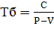 (8.1)

де С – постiйнi витрати на весь обсяг продукцiї (тi, якi не залежать вiд обсягу виробництва продукцiї – загальногосподарськi витрати та витрати на оплату працi); Р – цiна одиницi продукцiї;
V – змiннi витрати на одиницю продукцiї.

Тб=С/(Р-V)=80/(6-3,1)=27.5 (Проектiв) (8.2)

Графiк ефективностi проекту наведений на рис. 5.1.
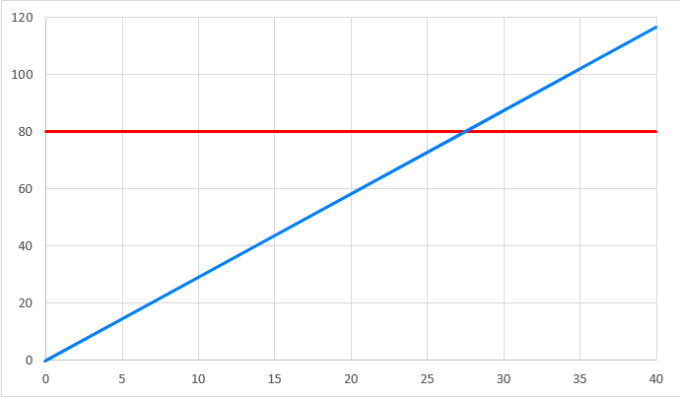

Рис. 5.1 Точка беззбитковостi проекту

Визначимо формування грошового потоку вiд реалiзацiї проекту.
Чистий дисконтований дохiд (NPV, Net Present Value) – це рiзниця мiж надходженнями за весь перiод iнновацiйного проекту та iнвестицiями в проект. Розрахунок чистого дисконтованого доходу наведений в таблицi 5.25.
Таблиця 5.25 – Формування грошового потоку вiд реалiзацiї проекту
№ | Показник | Значення по мiсяцях |  |  |  |  | Разом
№ | Показник | 1 | 2 | 3 | 4 | 5 | Разом
1 | Надходження вiд проекту (виручка вiд реалiзацiї продукцiї, послуг) \ | 70 | 150 | 320 | 650 | 1900 | 3090
2 | Загальнi витрати | 201 | 242 | 375 | 615 | 1450 | 2883
3 | Грошовий потiк | -131 | -92 | -50 | 35 | 450 | 304
4 | Акумульований грошовий потiк | -131 | -223 | -278 | 132 | 207 | -

Оскiльки NPV > 0 протягом розрахункового перiоду, то даний iнновацiйний проект доцiльно прийняти.
Iндекс рентабельностi iнвестицiй в проект (ROI, Return On Investment) характеризує рiвень грошового потоку, що припадає на одиницю iнновацiйних витрат i обчислюється за формулою (5.3), коли iнвестицiя здiйснюється багато разiв:

(5.3)

де Dt – надходження у вiдповiдному перiодi;
It – iнвестицiя у вiдповiдному перiодi.
Iндекс рентабельностi за 5 мiсяцiв:

3090/2883 = 1,07 (5.4)

Показник ROI >1, отже даний iнновацiйний проект доцiльно прийняти. Даний критерiй ROI використовують при виборi певного проекту iз декiлькох альтернативних, у яких NPV приблизно однаковi.
Перiод окупностi iнвестицiй (Ток) – це розрахунковий термiн вiд початку реалiзацiї проекту, починаючи з якої акумульований грошовий потiк (АCF) приймає стiйке позитивне значення. Iншими словами, це – перiод (вимiрюваний в мiсяцях, кварталах або роках), починаючи з якого первиннi вкладення та iншi витрати, пов'язанi з iнвестицiйним проектом, покриваються сумарними результатами його здiйснення.
Термiн окупностi розраховується за формулою :

Т = t + | АCFt– |/(| АCFt– |+|АCFt+ |) = 3+278/(278+207) = 3.57 (5.5)

де t – останнiй перiоду реалiзацiї проекту, при якому акумульований грошовий потiк (рiзниця накопиченого доходу i витрат) приймає вiд’ємне значення;
АCFt– – це остання вiд’ємна рiзниця накопиченого доходу та витрат (грн.);
АCFt+ – це перша позитивна рiзниця накопиченого доходу та витрат (грн.).
Отже, на 4-му мiсяцi пiсля початку реалiзацiї проект повнiстю окупить себе.
Для реалiзацiї описаного стартап-проекту не виникає гострої потреби у фiнансуваннi:
Разовi витрати:
- Обладнання: 5000 грн.
Постiйнi витрати
- Електроенергiя та комунальнi послуги – 3000 грн\мiс
- Оренда примiщень - 10 000 грн\мiс.

5.7 Висновки до роздiлу.
Сучасна текстильне виробництво потребує нових методів контролю якості готових продуктів. Одним з таких методів є оцінка комфортності матеріалів одягу. Наведена система оцінює енергосумісність матеріалів з організмом людини. Щоб досягти точних результатів потрібно провести велику кількість експериментів.
Відомі прості методи не потебують ані великих обчислювань, ані великих пропускних каналів, але конкуренція вимагає створення нових розробок та продуктів, що задовольнятимуть нові потреби користвувачів. Однією з вимог до розроблюваних продуктів є як найменша собівартість, висока точність та швидкодія.
Стартап може бути виконаний одною людиною, але залучивши достатню кiлькiсть квалiфiкованих або зацікавлених у нових навичках, робiтникiв та забезпечивши їх необхiдним iнструментом можна досягти поставлених цiлей по швидкому виготовленi значної кiлькостi сучасних, дешевих та точних імітаційних систем, що зможуть задовільнити потреби найбiльш вимогливих споживачiв.
Визначено загальнi напрями використання та проаналiзовано ринковi можливостi щодо реалiзацiї бiзнес-проекту. Визначенi сильнi сторони стартапу, мають переваги над слабкими. Проаналiзованi конкурентнi можливостi. В результатi аналiзу отримано ринкову програму, що враховує концепцiї товару, систему збуту, цiноутворення та концепцiї маркетингових комунiкацiй. В рамках цього аналiзу буде впроваджено проект, та його обрану альтернативу ринкової поведiнки.
Стратегiєю розвитку стартапу обрано стратегiю концентрованого зростання. Це стратегiя, яка пов'язана зi змiною продукту. У разi дотримання стратегiї компанiя полiпшує веб-систему або починає виробляти нову, не змiнюючи при цьому його призначення, а покращуючи її характеристики та унiверсальнiсть. Що стосується ринку, то компанiя шукає можливостi полiпшення свого становища на iснуючому ринку або ж переходу на новий ринок.
В результатi проведеного аналiзу потенцiйних груп споживачiв, було обрано такi цiльовi групи як компанії з виробництва медичного обладнання та освітні медичні заклади, що можуть використовувати систему для навчання студентів. Цi цiльовi групи мають найвищий попит на продукцiю систем імітації опікових уражень та є вiдносно простими для входу в сегмент.
В цiлому стартап проект вважаю перспективним, так як вiн налiчує бiльшу кiлькiстю переваг нiж ризикiв. У роботi дослiджено можливiсть ринкової комерцiалiзацiї проекту. Є значний попит на стрiмко зростаючому ринку. Розроблена система є перспективною для впровадження у виробництво оскiльки вона є дешевою, сучасною, точною, унікальною та не має аналогів на ринку.

ВИСНОВКИ
У дипломній роботі проаналізовано апаратурні методи оцінювання електромагнітних властивостей текстильних матеріалів та новий метод оцінювання комфортності текстильних матеріалів враховуючи електричні параметрами, що характеризуються їх власними електромагнітними шумами. В процесі виконання задач дипломної роботи отримано такі результати:
- Було розглянуто основні властивості текстильних матеріалів, які характеризують їх комфортність та проаналізовано наявні методи оцінки комфортності матеріалів та готового одягу. Як результат з’ясовано, що класичним методам оцінки комфортності текстильних матеріалів притаманні недоліки, а саме, необхідність залучення великої кількості людей у якості піддослідних та довгій тривалості цих досліджень. Доцільним буде розробка нових апаратурних методів оцінки комфортності матеріалів із застосуванням застосування апаратурних методів дослідження комфортності текстильних матеріалів.
- Було проаналізовано власні теплові шуми текстильних матеріалів, та встановлено, теплову природу електромагнітних випромінювань і їх залежність тільки від температури та електричного опору досліджуваного матеріалу. Також було виявлено що оцінити власні теплові текстильного матеріалу шуми, крім безпосереднього їх вимірювання, можливо шляхом оцінки зміни власних шумів певного контрольованого середовища помістивши у це середовище досліджуваний зразок.
- Розроблено алгоритми здійснення відповідної оцінки, для критеріїв оцінки комфортності. Для оцінки комфортності за температурними характеристиками та електричним опором текстильних матеріалів такими алгоритмами є послідовності роботи відповідних вимірювальних приладів, а для оцінки комфортності за реакцією контрольованого середовища — метод статистичної обробки шумових сигналів.

- Проведено експериментальну оцінку комфортності матеріалів для одягу
методом, спираючись на оцінку реакції контрольованого середовища на власні шуми досліджуваного матеріалу. Одержані в результаті дослідження залежності підтверджуються результатами, отриманими для аналогічних матеріалів в процесі оцінки їх комфортності радіометричним НВЧ-методом. Також досліджено залежність електромагнітного показника комфортності матеріалів від їх структури, проаналізовано вплив на результати оцінки комфортності матеріалів температури контрольованого середовища та оцінено відтворюваність результатів експерименту. У такий спосіб, в роботі розроблено метод оцінки комфортності матеріалів для одягу, що дозволяє проводити неруйнівну оцінку комфортності матеріалів для одягу та проводити експрес-порівняння властивостей досліджуваного зразка матеріалу з обраним зразком. Цей метод не потребує застосування спеціального вимірювального обладнання та не потребує від користувача спеціальних навичок та довготривалого навчання.

ПЕРЕЛІК ДЖЕРЕЛ ПОСИЛАНЬ
- http://dn.khnu.km.ua/dn/k_default.aspx?M=k1206&T=04&lng=1&st=0 Фізичні властивості матеріалів

http://dn.khnu.km.ua/dn/k_default.aspx?M=k0049&T=18&lng=1&st=0 Теплофізичні властивості текстильних матеріалів.
- https://subject.com.ua/technology/clothing/93.html Оптичні властивості тканини
- http://dn.khnu.km.ua/dn/k_default.aspx?M=k1206&T=04&lng=1&st=0 Фізичні властивості матеріалів
- Скрипник Ю. О., Шевченко К. Л., Супрун Н. П., Ваганов О. А. Інтегральна оцінка комфортності текстильних матеріалів за електромагнітними показниками // Вісник КНУТД No4, 2009 р. - с. 46 - 50.
- Скрипник Ю. О., Супрун Н. П., Шевченко К. Л., Ваганов О. А. Частотно-польова оцінка комфортності одягу // Вісник КНУТД No2, 2009 р. - с. 131 - 136.
- Кирсанова Е.А. Использование вычислительной техники при оценке качества материала заказчика. //Резервы социально экономического ускорения в сфере бытового обслуживания/ Тез. докл межвузовской науч.- техн.конф. Тольяттинский филиал МТИ - Тольятти, 1987
- Герасимова А.Н. Формование синтетических материалов при изготовлении одежды. Автореф. дис. к.т.н Киев.:КТИЛП, 1966.
- Бендат Дж., Пирсол Л.- Измерение и анализ случайных процессов. Перевод с английского/предисловие Г.Я.Мирского/ -М.Мир, 1974-464с.
- Бендат Дж., Пирсол Л.- Прикладной анализ случайных данных. М.Мир, 1989-527с.
- В.Н. Бондарев, Г. Трестер, В.С. Чернега. Цифровая обработка сигналов: методы и средства. Учебн. пособие для вузов. 2-е изд. – X.: Изд-во Конус, 2001, 398 с.
- Скрипник Ю.О., Шевченко К.Л. Радіотепловий метод неруйнівного контролю діелектричних матеріаліві виробів.: Вісник КНУТД. - 2005, - No5. - С.30-36.
- Ван-дер-Зил А. Шум. Источники, описание, измерение/ Пер. с англ. - М.: Сов. радио, 1973.- 167 с.
- Вайнштейн Л.А. Электромагнитные волны. - М.: Радио и связь, 1988.-440 с.
- Девятков Н.Д., Голант М.Б., Тагер А.С. Роль синхронизации в воздействии слабых сигналов мм-диапазона волн на живые организмы // Эффекты нетеплового воздействия мм-излучения на биологические объекты / Под ред. Академика Девяткова Н Д. -М., ИРЭ АН СССР, 1983. - С.7-17
- http :// www. p 0 d. ru / news /data_ html / pole.html Определяющая роль электромагнитных полей в биопроцессах.
- Сопільник Л.І. Методи та засоби дослідження ЕМП техногенного походження. // Вісник НУ «Львівська Політехніка». - 2002, - No463.-С.97- 105.
- Ситько С.П., Скрипник Ю.А., Яненко А.Ф. Аппаратурное обеспечение современных технологий квантовой медицины.-К. ФАДА, ЛТД. - 1999. - 199с.
- Скрипник Ю.О., Манойлов В.П., Яненко О.П. Модуляційні радіометричні пристрої та системи НВЧ діапазону: Навчальний посібник - Житомир, ЖГП, 2001. - 374 с.
- Головко Д.Б., Скрипник Ю.А., Яценко О.П. Надвисокочастотні методи та засоби вимірювання фізичних величин: Навч. посібник. - Κ.: Либідь, 2003. - 328с.
- Ван дер Зил А. Шумы при измерениях. Пер. с англ. - М.: Мир, 1979, 145 с.
- Робинсон Р. Н. Х. Шумы и флюктуации в электронных схемах и цепях . Пер. с англ. - М.: Атомиздат, 1980, 215 с.
- Ю. Сато. Обработка сигналов. Первое знакомство. – М.: Изд-во Додэка XXI, 2002, 176 с.
- Геращенко О. А. Температурные измерения: справочник / Гордов А. Н., Лах В. И., Стадник Б. И., Ярышев Н. А. - К.: Наукова думка, 1984. - 494с.
- Куинн Т. Температура . Куинн Т. - Пер. с англ. - М.: Мир, 1985. - 448с.
- Саватеев А. В. Шумовая термометрия / Саватеев А. В.Л.: Энергоатомиздат. Ленингр. Отд-ние, 1987. - 132с.
- Патент України на корисну модель No 70940, МПК G01K7/30, Шумовий спосіб вимірювання температури / Скрипник Ю. О., Лісовський О. А., Василенко М. П.; Опубл. 26.06.12; Бюл. No 12.
- Патент України на винахід No 40881 А, МПК G01K7/30, Шумовий термометр / Скрипник Ю. О., Лісовський О. А.; Опубл. 15.08.2001р; Бюл No 7.
- Патент України на корисну модель No83108, МПК G01K7/30, Шумовий кореляційний термометр / Скрипник Ю. О., Василенко М. П.; Опубл. 27.08.13; Бюл. No 16.
- Патент України на корисну модель No42028, МПК G01K7/30, Термошумовий вимірювач температури діелектричних матеріалів / Скрипник Ю. О., Лісовський О. А., Водотовка В. І.; Опубл. 25.06.2009; Бюл. No12.
- Патент України на корисну модель No 85101, МПК G01K7/30, Шумовий вимірювач температури непровідних матеріалів / Скрипник Ю. О., Василенко М. П.; Опубл. 11.11.13; Бюл. No 21.
- П.В. Короленко, М.С. Маганова. Основы статистических методов в оптике. Учебное пособие. – М.: Изд-во Университетская книга, 2010, 164 с.
- Бендат Дж., Пирсол А. Применение корреляционного и спектрального анализа: Пер. с англ. - М.: Мир, 1983 с., ил.
- Бубенников А. В., Громов М. Я. Начертательная геометрия - М. Высшая школа, 1985, 366 с.
- Кириллова Л.И. Разработка методов испытаний и оценки формоустойчивости многослойных пакетов одежды. Автореф. дис. к.т.н: М.: 1992-23с.
- Немирова Л.Ф. Разработка метода автоматизированного подбора материалов для одежды: Автореф. диссерт. к.т.н. -М., 1993. -21 е.: ил Кирсанова Е.А, Выбор материалов для видоизменяемой одежды, -и.л. No506-90 БашЦНТИ, Уфа.- 1990.

Додаток А. Приклад обчислення ІЕПК в програмному пакеті Mathcad
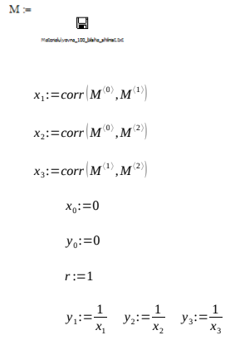
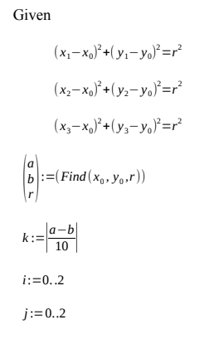

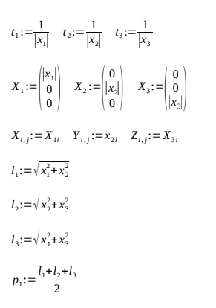
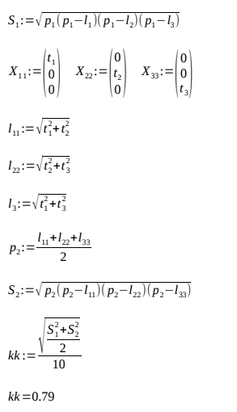

∗ Консультантом не може бути зазначено наукового керівника магістерської дисертації.

